2009年江西公务员考试《行测》真题
第一部分 客观题
一、单选题（本大题共125小题，每题0.8分，共计100分）
1. (2009江西)甲出售伪劣“良种”，被农民乙、丙、丁起诉。甲应诉答辩后突然失踪。对此法院应当如何处理？( )
A. 中止诉讼
B. 终结诉讼
C. 延期审理
D. 缺席判决

2. (2009江西)很多人认为贵州省的旅游可以归纳为：一栋房子（遵义），一个瓶子（茅台酒），一棵树子（黄果树）。你认为贵州省这栋房子之所以能够成为旅游景点主要是因为这里（ ）。
A. 打响了武装反抗国民党反动统治第一枪
B. 党的历史上生死攸关的转折点
C. 召开了中国共产党第一次代表大会
D. 宣告两万五千里长征胜利结束

3. (2009江西)个体经营户张某因不服区市场监督管理局5000元的处罚而申请复议，市市场监督管理局认为处罚过轻，遂改为没收张某的工商营业执照，张某若想提起行政诉讼，应以哪个单位为被告？（ ）
A. 市市场监督管理局
B. 区市场监督管理局
C. 区人民政府
D. 市市场监督管理局和区市场监督管理局

4. (2009江西)某市劳动部门发现某玩具厂使用一批不满15周岁的学徒工。对此，劳动行政部门拟采取的下列哪一项措施不符合法律规定？（ ）
A. 责令雇主改正，并处以罚款5万元
B. 责令雇主解除劳动合同，遣返这批学徒工
C. 责令雇主承担遣返费用，并给予经济补偿
D. 收缴雇主在非法用工期间的经营所得

5. (2009江西)许多家庭的门上都装有防盗门镜（俗称“猫眼”）。从室内透过防盗门镜向外看，可以看到来客的正立、缩小的像。由此可以断定，此时防盗门镜的作用相当于一个( )。
A. 凸透镜
B. 凹透镜
C. 三棱镜
D. 玻璃砖

6. (2009江西)某省人民政府建设一项国家重点高速公路，决定占用沿途部分农民的土地，省人民政府对被占用土地的农民给予了各种补偿，并对多余的劳动力进行了安置。省人民政府的这项行为属于( )。
A. 行政征用
B. 行政征收
C. 行政征购
D. 行政没收

7. (2009江西)行政征收的实施应以下列哪一项内容为前提？( )
A. 行为相对人违法
B. 行政机关与行政相对人意思表示一致
C. 公共利益的需要
D. 行政相对人负有行政法上的缴纳义务

8. (2009江西)张某因逆行驾驶被交通警察李某拦截，李某口头作出罚款200元的处罚决定，并要求当场缴纳。张某要求出具书面处罚决定和罚款收据，李某认为其要求属于强词夺理，拒绝听取其申辩。关于该处罚决定，下列哪个说法是正确的？( )
A. 该处罚决定无效
B. 该处罚决定违法
C. 该处罚决定可以被撤销
D. 该处罚决定不成立

9. (2009江西)在影视剧的拍摄中，常见一些房屋道具倒塌或重物落下，不会将演员砸成重伤，这些重物是用( )。
A. 密度比实物大的材料做成
B. 密度比实物小的材料做成
C. 密度与实物相同的材料做成
D. 密度与实物相近的材料做成

10. (2009江西)刘某的月工资为1800元。2008年10月1日至3日，公司安排刘某在这3天值班。根据劳动法的规定，公司除应向刘某支付每日工资外，还应当向刘某支付多少加班费？（ ）
A. 180元
B. 360元
C. 540元
D. 720元

11. (2009江西)根据《国家赔偿法》的规定，下列情形不属于国家赔偿的是（
）。
A. 某地政府为挽救当地一濒临倒闭的国有企业，强令另一企业与该国有企业订立订购合同。该企业不服，政府将其银行帐户冻结
B. 税务局工作人员钱某与个体户赵某素有矛盾，以赵某偷税为名借税务局名义没收其5000元的财物
C. 狱警李某的朋友被犯人张某打伤，李某指使同监犯人将张某打伤
D. 工商局孙某骑自行车上班途中与人相撞，发生争执后将人打伤

12. (2009江西)近年来，许多城市都作出了限放烟花爆竹规定，其原因主要是燃放烟花爆竹会（ ）
A. 污染水源
B. 产生温室效应
C. 污染土壤
D. 污染空气、产生噪声，易引发火灾

13. (2019广西)法官甲在审理民事案件时，下列哪一情形可以不予回避？( )
A. 甲是案件当事人
B. 甲是当事人的表哥
C. 当事人是甲的妻子
D. 当事人是甲的同学

14. (2017河南)下列关于行政处罚中“一事不再罚原则”的表述，正确的是( )。
A. 针对一个违法行为，不能进行多种行政处罚
B. 针对一个违法行为，不能由两个或两个以上的行政机关处罚
C. 针对一个违法行为，不能进行两次或两次以上的罚款
D. 针对一个违法行为，不能依据同一法律规范进行两次或两次以上的处罚

阅读下列材料，回答下面的题目。党的十六届六中全会提出，要让百姓共享改革发展成果，要坚持发展为了人民、发展依靠人民、发展成果由人民共享，切实解决人民群众最关心、最直接、最现实的利益问题。
15. (2009江西)要让百姓共享改革发展成果体现了（ ）。①社会主义的本质②社会主义的根本目标③价值规律是市场经济的基本规律④效率优先的原则
A. ①②
B. ②③
C. ③④
D. ①④

16. (2009江西)要切实解决人民群众最关心、最直接、最现实的利益问题，从根本上说必须（）。
A. 免征各种针对居民个人的税收，切实减轻居民的税收负担
B. 进一步完善我国的分配制度，杜绝一切非法收入
C. 鼓励、支持和引导非公有制经济的发展，为百姓营造良好的创业环境
D. 大力发展生产力，提高我国的经济水平

17. (2009江西)2006年10月是中国工农红军长征胜利70周年。在新的历史时期，我们应当继承和发扬“长征精神”，这是因为（）。
A. “长征精神”的内容永远不会发生变化
B. 正确的意识对事物发展起促进作用
C. 正确的社会意识才能反作用于客观事物
D. “长征精神”决定着社会主义现代化建设的发展

18. (2009江西)关于行政许可程序，下列哪一选项是错误的？（）
A. 申请事项依法不属于本行政机关职权范围的，应当即时作出不予受理的裁定
B. 涉及公共利益的重大行政许可事项，行政机关应当向社会公告，并举行听证
C. 行政机关作出的准予行政许可决定，应当予以公开
D. 行政许可适用范围没有地域限制的，申请人取得的行政许可在全国范围内有效

19. (2009江西)对于人民法院作出的下列哪一种民事裁定，当事人不可以上诉？（）
A. 关于不予受理的裁定
B. 关于驳回起诉的裁定
C. 关于管辖权异议的裁定
D. 关于对财产保全的裁定

20. (2009江西)我国《宪法》所规定的人民行使国家权力的机关是（ ）
A. 全国人民代表大会常委会
B. 国务院
C. 各级人民政府
D. 全国人民代表大会和地方各级人民代表大会

21. (2009江西)绘画，笔墨不必过周，以拙为巧，以空为灵，含不尽之意于画外，______更见幽远。
填入划横线部分最恰当的一项是：
A. 画意
B. 境界
C. 意象
D. 诗情

22. (2009江西)什么样的人，做什么样的梦。梦是思想感情的延伸，是心灵世界的______。
填入划横线部分最恰当的一项是：
A. 陈述
B. 自白
C. 反照
D. 透视

23. (2009江西)不会“异想天开”要僵化，只会“异想天开”要退化，“异想天开”和“脚踏实地”结合才能“______”。
填入划横线部分最恰当的一项是：
A. 美化
B. 进步
C. 进化
D. 强化

24. (2009江西)生活就像一杯茶，平淡是它的本色，苦涩是它的______，清香是它的馈赠。
填入划横线部分最恰当的一项是：
A. 历陈
B. 归宿
C. 历程
D. 结果

25. (2009江西)请别摘走那朵向你______的小花，她还要向每个人______。
填入划横线部分最恰当的一项是：
A. 敬礼 问好
B. 微笑 问候
C. 微笑 问好
D. 敬礼 问候

26. (2009江西)如果说，听清话语是听话能力的______，那么，理解话语就是听话能力的______。
填入划横线部分最恰当的一项是：
A. 根本 中心
B. 基础 核心
C. 根本 核心
D. 基础 中心

27. (2009江西)书籍是我们的良师益友，困惑时它给你______，悲哀时它给你慰藉，得意时它给你______，低落时它给你力量。
填入划横线部分最恰当的一项是：
A. 启发 指引
B. 鼓舞 清醒
C. 启发 清醒
D. 鼓舞 指引

28. (2009江西)古人云：“凡事预则立，不预则废”有了计划，才能够胸中有_______，行动有目标，工作有程序，能够增强自觉性，减少_______性，调动积极性。
填入划横线处最恰当的是：
A. 大局 盲目
B. 全局 消极
C. 大局 消极
D. 全局 盲目

29. (2015安徽)学生的求知欲（问题意识）和表现欲（参与意识）、求知的欢乐和实现愿望是推进课堂教学发展的永恒的内动力。没有认识的______，实质上就没有______。
填入划横线部分最恰当的一项是：
A. 需要 教学
B. 欲望 教育
C. 需要 教育
D. 欲望 教学

30. (2009江西)劝说朋友，话不必说尽，只要其心领神会，便当止住，否则就是______；做文章，句子不要太显，诡文而谲谏，寓言以讽喻，点景以生情，意味更见______。
填入划横线部分最恰当的一项是：
A. 啰嗦 深刻
B. 啰嗦 深长
C. 肤浅 深长
D. 肤浅 深刻

31. (2009江西)下列各句没有语病的一句是：
A. 他们谩骂法庭执法人员，殴打执行公务的干警，这实属是藐视国家法律尊严与权威的违法行为
B. 大会期间，代表们认真学习领会《公民道德规范》的精神实质，提出了许多具有建设性的意见和建议
C. 尽管克隆技术引发的多方面问题仍有许多难以明确给予定论，但对生殖性克隆人实验应当严格禁止
D. 从大量观测到的事实中告诉我们，要掌握天气的连续变化，最好每小时都进行观察

32. (2009江西)欣赏你的同事，你和同事之间会合作得更加融洽；欣赏你的下属，下属会更加努力地工作；欣赏你的爱人，爱情会更加甘甜；欣赏你的学生，学生会更加可爱。___________。
横线处应填入的句子是：
A. 用欣赏的眼光打量周围，你会觉得世界变得更加和谐
B. 用欣赏的眼光打量他人，你会觉得他人都对你友好
C. 世界并不缺乏美好，就看你有没有发现美好的眼光
D. 自己的心情美好，世界就美好

33. (2009江西)当你端着满满的一杯咖啡行走时，如果你的眼睛老是盯着液面，心中总在设法使之平稳，结果你会发现咖啡液面的波动会越来越剧烈，以致溅出杯子，相反，如果你不过分地小心翼翼，大胆地走，它反而不会溅出杯子。政府对经济的干预也是这样，________________。
横线处应填入的句子是：
A. 过分地通过干预追求平衡反而会出问题，而任其自由发展反而没有问题
B. 过分地通过干预追求平衡反而会出问题，而放开手脚让经济在市场中自由发展反而容易达到平衡
C. 放开手脚让经济在市场中自由发展，反而容易达到平衡
D. 不要过分干预，干预总是走向反面

34. (2009江西)夏天有苍蝇、蚊子，但夏天能长出我们必需的粮食和各种作物；冬天虽然少一些害虫，但冬天不长庄稼，因此，谁也不会希望总是过冬天。对这段话的理解不准确的一项是：
A. 对事物不要求全责备
B. 取长补短，双方得益
C. 事物的优劣是相比较而言的
D. 客观条件，为我所用

35. (2009江西)社情不等同于民意，但社情包含着民意；民意不等同于社情，但民意是最重要的社情。了解和反映社情民意，最主要的是了解和反映民情民意。这段话表达的主要观点是：
A. 社情包括民情
B. 民意不包括社情
C. 一般说，社情就是民情
D. 反映民情就是社情

36. (2009江西)一个班很多学生，毕业多年后和老师一起聚会，这些学生有的功成名就，有的平平淡淡。老师拿出各式各样的很多杯子，全都倒上水，让学生选择。学生们先选择的都是当中最精美的杯子。然后老师对他们说：“无论杯子是什么形状，什么质地，好看不好看，精致不精致，里面装的水都是一样的。”
对这段话的理解准确的一项是：
A. 人生与包装不是一致的
B. 人生不靠包装
C. 人生归结起来都是一样的
D. 人生没有高低贵贱之分

37. (2017安徽)1953年5月29日上午9时，希拉里与诺尔盖到达珠峰南隘，此处山脊下降，然后是突然升高10米，视野里出现了峰顶。在距离峰顶不足1米的地方，希拉里突然停了下来，他用手一指前方，对向导诺尔盖说：“这是你的土地，你先上吧。”之后外界对谁是第一个登顶的人争论不休，有人怀疑真正首位登上珠峰的不是希拉里而是他的向导诺尔盖。面对质疑，希拉里始终保持沉默，拒绝宣布自己就是登上珠峰第一人，只是表示两人作为一个团队登顶。
对这段话的准确理解是：
A. 攀登的光荣来自团队
B. 攀登的勇气来自团队
C. 希拉里面对巨大荣誉时的退让是最崇高的精神
D. 诺尔盖是希拉里的真正向导

38. (2009江西)许多比赛之所以不能取胜，是因为自己身上的包袱太重：骄傲是包袱，急躁是包袱，气馁是包袱，荣誉是包袱，患得患失是包袱，不动脑筋、马虎大意也是包袱。
对这段话理解最准确的是：
A. 轻装才能前进
B. 患得患失是失败的主要原因
C. 要想战胜对手，首先要战胜自己
D. 战胜了自己，就能战胜对手

39. (2009江西)毛泽东说：“只有让人民来监督政府，政府才不敢松懈。只有人人起来负责，才不会人亡政息。”民主管理的一个重要内容就是对经营者的监督，监督其经营行为的合理性、科学性和可行性，民主管理的另一个重要内容就是劳动者主人翁地位即人人负责的管理环境的建立。
对这段话的理解不正确的是：
A. 毛泽东的话在此更加形象深刻地提示出民主管理的必要性
B. 民主管理包括两个方面的内容
C. 民主管理重在强调对经营者的监督
D. 民主管理的这两个方面同等重要，不可偏废任何一方

40. (2009江西)一个已经二十岁身高不足一米的残疾乞丐躺在地上乞讨，将近一天时间所获无几。一个老外路过，送给他一张百元大钞。令人惊异的是，不到半分钟后，他一瘸一拐地参加了为一位身患重病却无力支付医疗费的女孩募捐的队伍，那队伍有200多人。
对这段话的准确概括是：
A. 身残志不残，个矮情却长
B. 奉献爱心，已蔚然成风
C. 最缺少爱的人最懂得爱的温馨
D. 爱是无价之宝

41. (2009江西)截至2007年12月7日上午，三峡电站年内已发电约590亿千瓦时。至此，三峡电站投产已累计发电2050亿千瓦时。三峡电站的经济效益从来没有人怀疑过，屡遭质疑的是三峡工程的环保效益，如：破坏长江流域生态，造成泥沙沉积等。而三峡工程26台发电机组全部投产后，与燃煤火力发电机比，每年要少消耗5000万吨煤炭，向大气少排放1亿吨的二氧化碳。
这段话主要表明了：
A. 三峡电站的经济效益是主要的
B. 三峡电站的经济效益大于环保效益
C. 对三峡电站的环保效益的评价应是一个整体
D. 对三峡电站的环保效益现在尚不能作出评价

42. (2009江西)温总理在中欧领导人会议上的讲话，首先重申了中国政府一贯坚持的原则，即西藏和台湾都是中国领土不可分割的一部分，并希望默克尔能在会见达赖喇嘛一事上认错。此后特别强调，法国、德国是中国的朋友，是战略合作的伙伴，朋友和伙伴也有说过错话做过错事的时候，但只要认识了，改正了，我们还是一如既往友好相待。
对这段话的正确理解是：
A. 表明了中国底线外交的三个层面：清晰性、反馈性和建设性
B. 表明了中国底线外交的三个层面：原则性、反馈性和灵活性
C. 表明了中国的外交政策的原则性和灵活性
D. 表明了中国的外交政策的原则性和适应性

43. (2017四川)门是隐秘、回避的象征，是心灵躲进极乐的静谧或悲伤的秘密搏斗的象征。没有门的屋子不是屋子，而是走廊。无论一个人在哪儿，是要他在一扇关着的门的后面，他就能使自己不受拘束。在关着的门内，头脑的工作最为有效。人不是在一起放牧的马群。
对这段话的准确理解是( )。
A. 人需要有门排除外界干扰，以提高脑子的思考力
B. 人需要有门，使自己不受拘束，自主地生活
C. 人不是在一起放牧的马群，有赖于门做一些必要的回避
D. 人是有思想感情的，需要有自己独立的天地

44. (2009江西)邻居在房屋的周围种上许多梨树，其中有一棵正好靠近我家稻田，致使我家稻田约两平方米面积或多或少减产，但父亲从来没有怨言。后来，邻居觉得不好意思，每到梨子成熟时便摘最大的梨子送到我家，还将猪圈里的肥料朝我家稻田里撒，因此，我家稻田的收成总体上没有减少。父亲便以此为例，告诫我：________________。
填入横线上最恰当的一句是：
A. 以德报怨，是为自己造福
B. 宽容是不会蚀本的
C. 不要锱铢计较
D. 退一步，海阔天空

45. (2009江西)大亚湾地理位置得天独厚，地处21世纪亚太经济圈的核心位置。近年来，它以集港口工业、国际贸易、旅游为一体的未来百万人口海滨一流新城市的宏伟蓝图，吸引着众多的海内外客商。举世瞩目的熊猫汽车城、东风汽车城、南海石化城、庄士工业城等一批超大型工业和旅游项目，都先后落户在这里。
这段话的中心意思是：
A. 大亚湾得天独厚的地理位置
B. 大亚湾的工业和旅游项目
C. 大亚湾得天独厚的地理位置将给它带来繁荣的商业前景
D. 大亚湾是一座现代化城市

46. (2009江西)0，3，9，21，（ ），93。
A. 40
B. 45
C. 36
D. 38

47. (2009江西)-3，3，0，（ ），3，6。
A. 3
B. 4
C. 5
D. 6

48. (2009江西)44，54，65，77，（ ）。
A. 91
B. 90
C. 89
D. 88

49. (2009江西)12，10，14，13，16，16，（ ），（ ）。
A. 14，18
B. 20，19
C. 18，19
D. 15，18

50. (2009江西)13，9，11，6，9，3，（ ），（ ）。
A. 6，0
B. -1，1
C. 7，0
D. 7，6

51. (2009江西)，，，，，，（ ;）。
A.
B.
C.
D.

52. (2009江西)3，6，8，13，20，（ ），51。
A. 31
B. 28
C. 42
D. 32

53. (2009江西)22，122，1221，11221，112211，（ ）。
A. 111221
B. 111122
C. 1122111
D. 1112211

54. (2009江西)7，4，14，8，21，16，（ ），（ ）。
A. 20，18
B. 28，32
C. 20，32
D. 28，64

55. (2009江西)160，80，40，20，（ ）。
A. 1/5
B. 1
C. 10
D. 5

56. (2009江西)把一根钢管锯成两段要用4分钟，若将它锯成8段要多少分钟？( )
A. 16
B. 32
C. 14
D. 28

57. (2009江西)一个四边形广场，它的四边长分别是60米、72米、96米、84米，现在四边上植树，四角需种树，而且每两棵树的间隔相等，那么，至少要种多少棵树？( )
A. 22
B. 25
C. 26
D. 30

58. (2009江西)甲、乙二人同时同地绕400米的环形跑道同向而行，甲每秒钟跑8米，乙每秒钟跑9米，多少秒后甲、乙二人第三次相遇？
A. 400
B. 800
C. 1200
D. 1600

59. (2009江西)一个等腰三角形，两边长分别为5cm、2cm，则周长为多少cm？( )
A. 12
B. 9
C. 12或9
D. 无法确定

60. (2009江西)电影票10元一张，降价后观众增加一倍，收入增加1/5，则一张票降价多少元？( )
A. 8
B. 6
C. 4
D. 2

61. (2009江西)在浓度为40％的酒精中加入4千克水，浓度变为30％，再加入m千克纯酒精，浓度变为50％，则m为多少千克？
A. 8
B. 12
C. 4.6
D. 6.4

62. (2009江西)一架飞机所带燃料，最多用6小时；出发时顺风，每小时飞1500千米，飞回时逆风，每小时飞1200千米，此飞机最多飞出多少小时就需往回飞？
A. 8/3
B. 11/3
C. 3
D. 5/3

63. (2009江西)学生在操场上列队做操，只知人数在90~110之间。如果排成3排则不多不少；排成5排则少2人；排成7排则少4人；则学生人数是多少？
A. 102
B. 98
C. 104
D. 108

64. (2009江西)一个长方体模型，所有棱长之和为72，长宽高的比是4∶3∶2，则体积是多少？( )
A. 72
B. 192
C. 128
D. 96

65. (2019辽宁)某次考试中，小林的准考证号码是个三位数，个位数字是十位数字的2倍，十位数字是百位数字的4倍，三个数字的和是13，则准考证号码是( )
A. 148
B. 418
C. 841
D. 814

66. (2009江西)图形推理:每道题包含问题图形和可供选择的4个图形。问题图形具有一定的相似性, 也存在某种差异。你要从中找出其变化的规律, 并把这种规律正确地运用到解题过程中, 或者依据图形变化的规律进行选择。
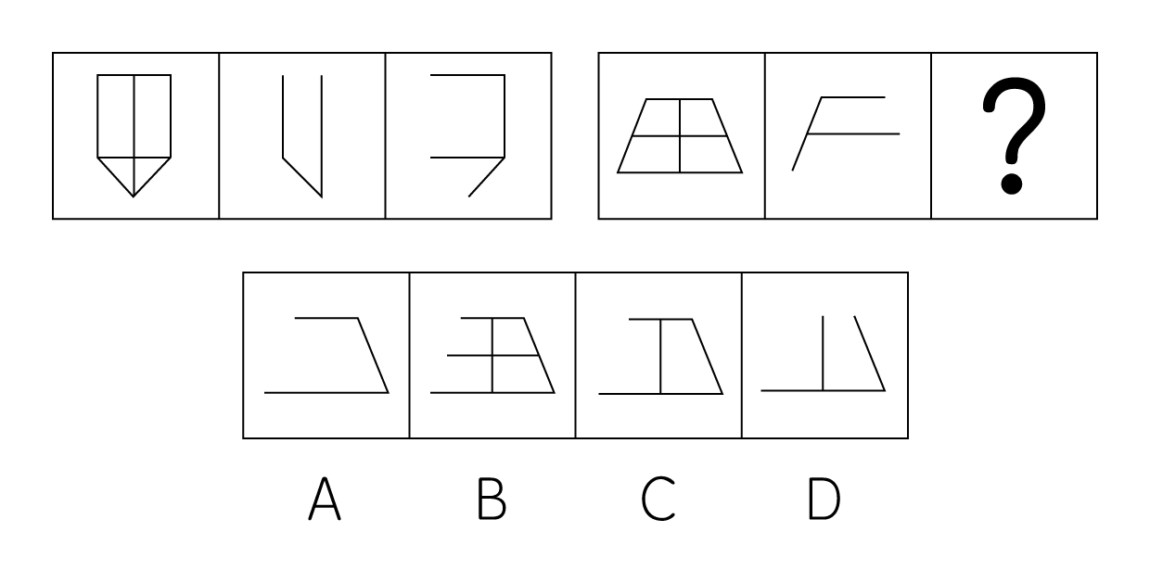

67. (2009江西)从所给四个选项中，选择最合适的一个填入问号处，使之呈现一定规律性：
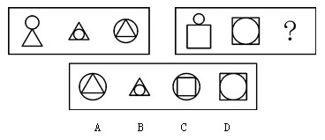

68. (2009江西)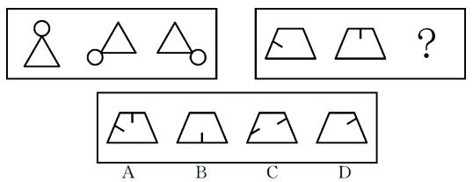

69. (2009江西)从所给四个选项中，选择最合适的一个填入问号处，使之呈现一定规律性：
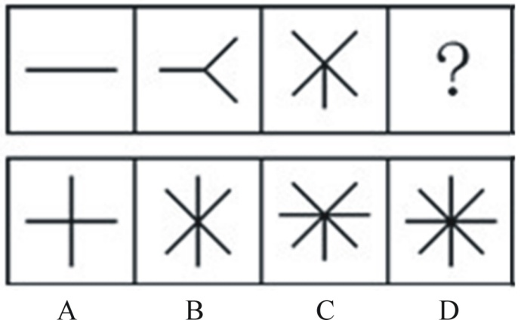

70. (2009江西)左边给定的是纸盒的外表面，下面哪一项能由它折叠而成？
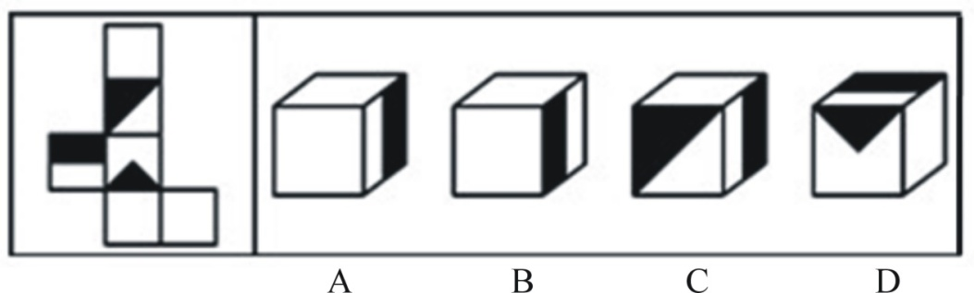

71. (2015云南)所有的亲戚我都问过了，谁也不知道明明的下落。上述断定为假，以下判定可以确定为真的是：
A. 有的亲戚不知道明明的下落
B. 有的亲戚知道明明的下落
C. 没有亲戚知道明明的下落
D. 知道明明下落的亲戚没有问到

72. (2009江西)有些不是鱼的动物外表像鱼。与以上判断等值的是：
A. 有些外表像鱼的动物不是鱼
B. 有些外表像鱼的动物是鱼
C. 有些不是鱼的动物外表不像鱼
D. 有些鱼外表不像鱼

73. (2015山西)如果'我们班有的同学不会使用计算机”是一个真判断，下面不能确定其真假的是：
A. 我们班至少有一个同学不会使用计算机
B. 我们班所有的同学都会使用计算机
C. 我们班有的同学会使用计算机
D. 不会使用计算机的有些是我们班的同学

74. (2009江西)某人说：“不可能所有的人都会投他的赞成票。”与以上判断的意思最相近的是：
A. 可能所有的人都会投他的赞成票
B. 可能所有的人都不会投他的赞成票
C. 必然所有的人都会投他的赞成票
D. 必然有的人不会投他的赞成票

75. (2015云南)调查人员发现，被害人曾两次向朋友提到了被威胁的事，一次是1996年5月，她向男朋友周某提出分手，周某威胁要毁她的容。另一次没有说时间，只说她在6年里经常受到周某的威胁。以上事实最好地支持了下面哪项？
A. 被害人1996年5月开始受到周某的威胁
B. 周某威胁了被害人6年
C. 被害人是被周某杀害的
D. 被害人因要和周某分手而经常受到威胁

76. (2009江西)“如果你关掉了所有错误的大门，真理也将被拒之门外。” 与以上判断的含义最为接近的是：
A. 如果真理被拒之门外，那一定是你关掉了所有错误的大门
B. 只有关掉所有错误的大门，真理才不会被拒之门外
C. 如果真理没有被拒之门外，那么，一定是没有关掉所有错误的大门
D. 若要接纳真理，必须拒绝错误

77. (2015安徽)为了成功地进行沟通，我们需要参照重叠的系统，用这种方式我们所看到的世界是一个相容的世界。但是我们不可能与所有的人有着相同的经历，因而完全相同的参照系统是不可能的。最能支持以上推理的是：
A. 完全相同的参照系统必须是相容的
B. 完全相同的参照系统必须依赖相同的经历
C. 不同的经历造成了一个不相容的世界
D. 成功沟通是不可能的

78. (2009江西)村里的房子都不是木房子，有些房子涂上了颜色。由此可以推断：
A. 有些房子是涂了颜色的木房子
B. 有些房子不是涂了颜色的木房子
C. 有些房子或者是木房子或者是涂了颜色
D. 有些房子或者不是木房子或者没涂颜色

79. (2015云南)有一批新产品不合要求，经检查，不合要求的原因不是由于原材料质量差，也不是由于产品设计有差错。由此我们认定，这批产品不合要求是由于工人技术水平低造成的。最能支持以上结论的是：
A. 影响产品质量的因素有很多
B. 该厂没有对工人进行必要的培训
C. 新产品面世总是会有不少波折
D. 产品不合要求，或者是由于原材料质量差或者是由于产品设计有差错，或者是由于工人技术水平低

80. (2009江西)当一种语言的谓语排列在宾语之后时，它的所有者总是排列在名词中心语之前。与这句话蕴含的意思逻辑上相排斥的是：
A. 某语言的谓语排列在宾语之前时，所有者也排列在名词中心语之前
B. 某语言的谓语排列在宾语之前时，所有者有的排列在名词中心语之前，有的排列在名词中心语之后
C. 某语言的所有者排列在名词中心语之后时，谓语排列在宾语之后
D. 某语言的所有者排列在名词中心语之前时，谓语排列在宾语之前

81. (2015河北)应激性是指生物对外界刺激所发生的反应，是生物趋利避害的一种措施，也是生物的基本特征之一。以下属于应激性的是：
A. 鞭炮点燃后发生爆炸，灰飞烟灭
B. 湖水中扔入石头泛起波澜
C. 手碰到燃烧的蜡烛马上缩回
D. 铁钉放置在潮湿环境中生锈

82. (2009江西)动物消化食物的方式有两种，细胞内消化和细胞外消化，细胞内消化是单细胞的原生动物等将食物颗粒吞入细胞内进行消化。以下属于细胞内消化的是：
A. 鸟类的胃对食物进行的消化
B. 人生病时不能进食便从静脉注射葡萄糖溶液
C. 牛休息时将吃过的食物进行反刍
D. 生活在淡水中的草履虫吞噬枯草杆菌

83. (2009江西)体液是指人体体内含有的大量以水为基础的液体，包括细胞内液和细胞外液，其中除含有大量的水外，还有许多离子和化合物。以下不属于体液的是：
A. 炎热环境中排出的汗液
B. 血管中流动的血浆
C. 组织细胞间隙的组织液
D. 淋巴管内流动的淋巴

84. (2009江西)反射是指在中枢神经系统的参与下，动物体或人体对内外环境变化作出的规律性应答。以下不属于反射的是：
A. 人的手碰到燃烧的蜡烛马上缩回
B. 伸手触摸含羞草的叶片，含羞草触碰后叶片下垂
C. 巴甫洛夫在对狗进行的实验中，摇铃时狗便分泌唾液，即使没有提供食物
D. 猫看见老鼠便追，虽然并不是处于饥饿状态

85. (2009江西)个人所得税的纳税人是指在中国境内有住所，或者无住所而在境内居住满一年，从中国境内和境外取得所得的个人；在中国境内无住所又不居住或者无住所而在境内居住不满一年，从中国境内取得所得的个人。根据上述定义，下列不属于中国个人所得税的纳税人的是：
A. 亨利是美国人，应聘在“北京华尔街英语学校”任教6个月
B. 汤姆是英国人，应聘在“北京华尔街英语学校”任教2年
C. 高红是美籍华人，在回国探亲两个月内，她在美国工作的公司仍然向她支付工资
D. 李扬是北京大学的教授，她在新加坡出版了一本书，得到一笔稿费

86. (2009江西)考试信度是指考试的客观性，指一个考试反映考生真实水平的程度。根据上述定义，对考试信度影响不大的一项是：
A. 同一篇作文，张老师给了50分，赵老师却只给了30分
B. 许多女生都没有答对这道有关足球比赛的题目
C. 考试这天天气特别闷热，许多同学的发挥受到影响
D. 高考前数学老师押中了两道大题，考后同学们都很高兴

87. (2015辽宁)竞争是两种或两种以上生物相互争夺资源和空间。竞争的结果常表现为相互抑制，有时表现为一方占优势，另一方处于劣势或灭亡。下面两种生物表现不是竞争的是：
A. 猴群为争夺王位而进行的斗争
B. 水稻田中的水稻和稗草
C. 同一块草地上的牛和羊
D. 同一个池塘中的草鱼和鲫鱼

88. (2009江西)民事法律关系，是由民法规范调整的发生于民事主体之间的具有民事权利义务内容的社会关系。下列哪种情形形成民事法律关系：
A. 男青年甲与女青年乙约定一起外出游玩
B. 男青年甲与女青年乙相互鼓励共同进步
C. 男青年甲与女青年乙确定恋爱关系
D. 男青年甲赠与女青年乙订情信物

89. (2009江西)强度相对数是两个不同性质但又有联系的总量指标之间的比值，用以说明现象的强度、密度和普遍程度的综合指标。根据以上定义，以下描述属于强度相对数的有：
A. 2006年，我国人均GDP超过2000美元
B. 2007年，某地区城镇在职职工的人均月工资为1800元
C. 美国与中国的人均GDP之比约为20∶1
D. 2008年1月某地区劳动生产率为3000元/人

90. (2009江西)季节变动是指某些客观现象在一年之内随季节的更替而出现某种有规律性的明显波动。根据以上定义，下列属于季节变动的是：
A. 2008年春天长沙出现50年一遇的冰冻天气
B. 2006年6～8月长沙市西瓜销售量全年最高
C. 2007年报考研究生人数比2006年减少7
D. 2007年冬季我国居民消费价格指数上升迅速

91. (2009江西)（ ） 对于 南宋 相当于 西游记 对于 （ ）
A. 封神演义；南宋
B. 三侠五义；汉朝
C. 说岳全传；唐朝
D. 水浒传；清朝

92. (2009江西)（ ） 对于 氯化氢 相当于 石灰水 对于 （ ）
A. 硫酸；钠
B. 盐酸；氢氧化钙
C. 氨水；氯化钙
D. 甲烷；氯氧化钠

93. (2009江西)英国∶伦敦
A. 美国∶加州
B. 中国∶北京
C. 东京∶日本
D. 葡萄牙∶西班牙

94. (2009江西)义务警员∶警察
A. 小偷∶模范
B. 狮子∶小羊
C. 肖像∶装饰
D. 死刑∶刑罚

95. (2009江西)公共汽车∶售票员
A. 司机∶火车
B. 汽车∶乘客
C. 飞机∶空姐
D. 营业员∶商店

96. (2009江西)( )对于U.K相当于美国对于( )
A. 德国：P.R.C
B. 中国：G.C.C
C. 联合国：U.K
D. 英国：U.S.A

97. (2009江西)（ ） 对于 精确 相当于 讨厌 对于 （ ）
A. 准确；厌恶
B. 精细；喜欢
C. 正确；厌烦
D. 精明；憎恶

98. (2009江西)（ ） 对于 恺撒 相当于 印度 对于 （ ）
A. 希腊；伯利克里
B. 罗马；阿育王
C. 埃及；埃阿斯
D. 巴比伦；屋大维

99. (2009江西)（ ） 对于 拉萨 相当于 云冈石窟 对于 （ ）
A. 马王堆汉墓；开封
B. 布达拉宫；大同
C. 白马寺；冀州
D. 晋祠；洛阳

100. (2009江西)（ ） 对于 鸵鸟 相当于 梵蒂冈 对于 （ ）
A. 蜂鸟；俄罗斯
B. 麻雀；加拿大
C. 燕子；美国
D. 喜鹊；中国

据海关统计数据显示：2004年1～10月，医药产品进出品贸易总额为87.39亿美元，同比增长19.04％。其中出口45.61亿美元，增长13.11％；进口41.78亿美元，增长25.3％。
从贸易结构看，2004年前10个月医疗器械占医药产品贸易总额的41.5％。化学原料药品所占比例为31.68％，中成药和卫生材料所占比重在8％左右。从进口结构看，进口最大的仍然是医疗器械，占医药产品进口金额的比例达到53.32％，其次是化学原料药品为16.44％，再次是中成药的14.32％和西药的12.73％。在出口的产品结构方面，46.65％为化学原料药品，30.67％为医疗器械，卫生材料所占比例也达到了12.77％。
另据海关统计数据显示，2005年1～9月中药出口总额突破5亿美元，同比增长18.23％。对亚洲、北美洲和欧洲的中药出口分别占我国中药出口总额的66.08％、14.56％和14.46％；对南美洲、非洲和大洋洲的出口占我国中药出口总额的4.9％。
101. (2009江西)2003年1~10月，我国医药产品实现进出口贸易顺差约为多少亿美元？
A. 6.98
B. 5.94
C. 4.56
D. 3.83

102. (2009江西)2004年前10个月，我国化学原料药品贸易总额约为中成药和卫生材料贸易总额的：
A. 1倍
B. 2倍
C. 3倍
D. 4倍

103. (2009江西)根据上述材料，下列说法正确的是：
A. 2004年1～10月，医疗器械进口贸易总额约占同期医药贸易总额的3/5
B. 2004年化学原料药进口年增长率高于医疗器械的进口年增长率
C. 2004年1～10月，医疗器械的进出口贸易差额为8.29亿美元
D. 卫生材料出口贸易总额约是化学原料药进口总额的32.6％

104. (2009江西)2004年1~10月，医疗器械占医药产品贸易总额的比例是：
A. 53.32％
B. 41.5％
C. 31.68％
D. 52.2％

105. (2009江西)根据材料，不能推出的是：
A. 2005年1~9月中药出口总额与2004年同期相比增长了
B. 2005年1~9月中药出口总额增长率比2004年1~10月高2.3个百分点
C. 目前亚洲成为我国中药出口的主要地区
D. 我国对北美洲的中药出口总额比南美洲高

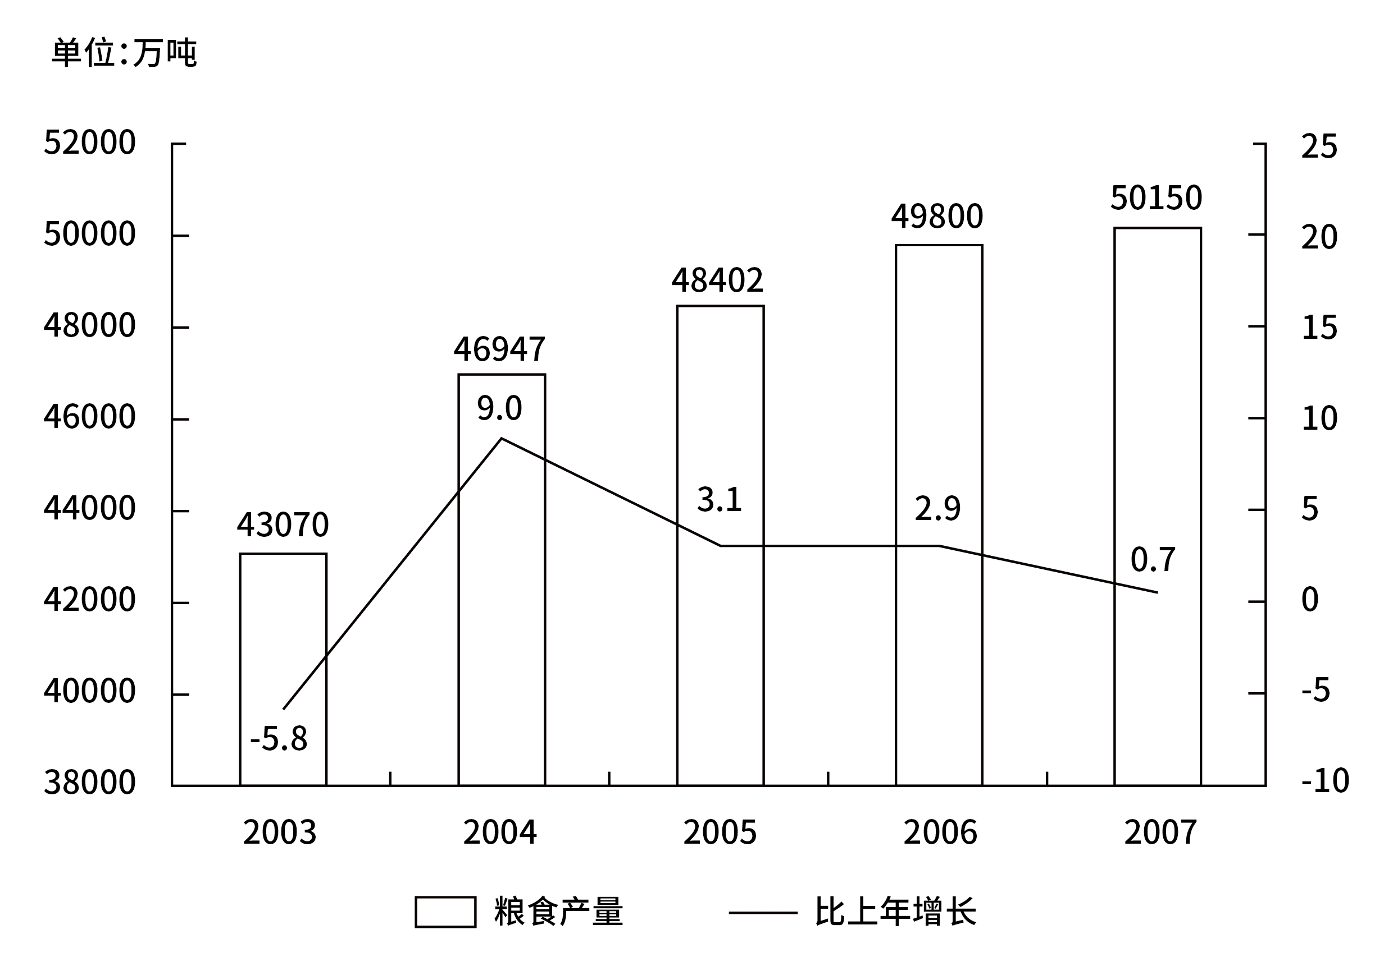
106. (2009江西)2003年～2007年粮食产量增长速度最快的是哪一年？
A. 2003年
B. 2004年
C. 2006年
D. 2007年

107. (2009江西)2007年全国粮食的总产量是多少万吨？
A. 48402
B. 49800
C. 53021
D. 50150

108. (2009江西)2003年~2007年粮食产量的增长幅度超过3％的是哪几年？
A. 2003年与2004年
B. 2003年与2005年
C. 2004年与2005年
D. 2004年与2006年

109. (2009江西)2006年的粮食总产量比2003年的粮食总产量多了多少万吨？
A. 6730
B. 6530
C. 6947
D. 6070

110. (2009江西)下列说法不符合上图的是哪一项？
A. 2007年粮食总产量的增长速度为0.7％
B. 2003年粮食总产量的增长速度是5.8％
C. 2005年粮食总产量为48402万吨
D. 2006年的粮食总产量为49800万吨

2004年财政科技拨款情况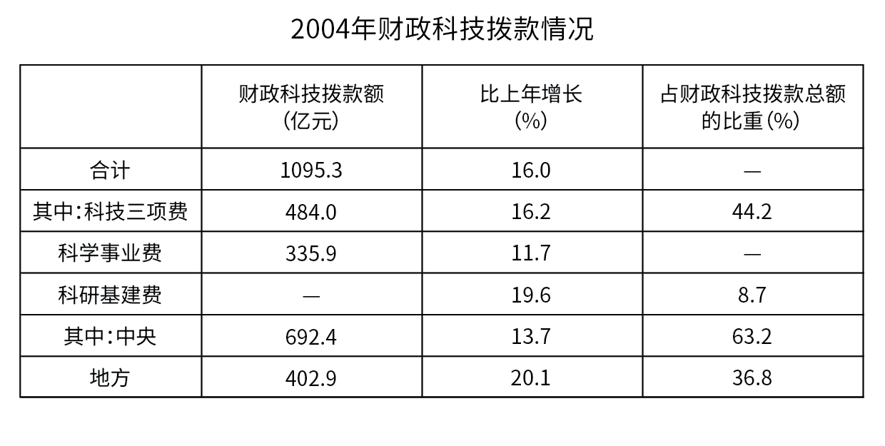
111. (2009江西)科学事业费与科技三项费相比差多少亿元？
A. 148.1
B. 752.3
C. 562.3
D. 482.3

112. (2009江西)科学事业费占财政科技拨款总额的比重为：
A. 28％
B. 35％
C. 33％
D. 31％

113. (2009江西)科研基建费为多少亿元？
A. 76.3
B. 64.2
C. 95.29
D. 85.6

114. (2009江西)上年中央拨款约为多少亿元？
A. 657
B. 608
C. 625
D. 591

115. (2009江西)财政科技拨款额合计增长多少亿元？
A. 944
B. 67
C. 151
D. 16

2007年粮食种植面积10553万公顷，比上年增加70万公顷；棉花种植面积559万公顷，增加7万公顷；油料种植面积1094万公顷，减少60万公顷；糖料种植面积167万公顷，增加10万公顷。
全年粮食产量50150万吨，比上年增加350万吨，增产0.7％，其中，夏粮产量11534万吨，增产1.3％；早稻产量3196万吨，增产0.3％；秋粮产量35420万吨，增产0.6％。
全年棉花产量760万吨，比上年增产1.3％。油料产量2461万吨，减产4.2％。糖料产量11110万吨，增产11.4％。烤烟产量239万吨，减产3.9％。茶叶产量114万吨，增产10.9％。
全年肉类总产量6800万吨，比上年减少3.5％。其中，猪肉减少9.2％；牛、羊肉分别增长6.1％和5.8％。全年水产品产量4737万吨，增长3.3％。全年木材产量6974万立方米，增长5.5％。
全年新增有效灌溉面积107万公顷，新增节水灌溉面积136万公顷。
116. (2009江西)2007年下列哪种粮食作物种植面积的增加幅度最大？
A. 棉花
B. 油料
C. 糖料
D. 森林

117. (2009江西)2006年全国的粮食总产量是多少万吨？( )
A. 50150
B. 49800
C. 50500
D. 50350

118. (2009江西)下列哪种作物在2007年的产量没有增加？
A. 棉花
B. 糖料
C. 茶叶
D. 烤烟

119. (2009江西)2006年全年，全国的肉类总产量是多少万吨？
A. 7047
B. 7132
C. 6643
D. 6745

120. (2009江西)下列说法错误的是哪一个？
A. 2007年全国的油料种植面积是1094万公顷
B. 2007年全国的夏粮产量为11534万吨
C. 2007年全国的木材产量为6800万立方米
D. 2007年全国新增节水灌溉面积136万公顷

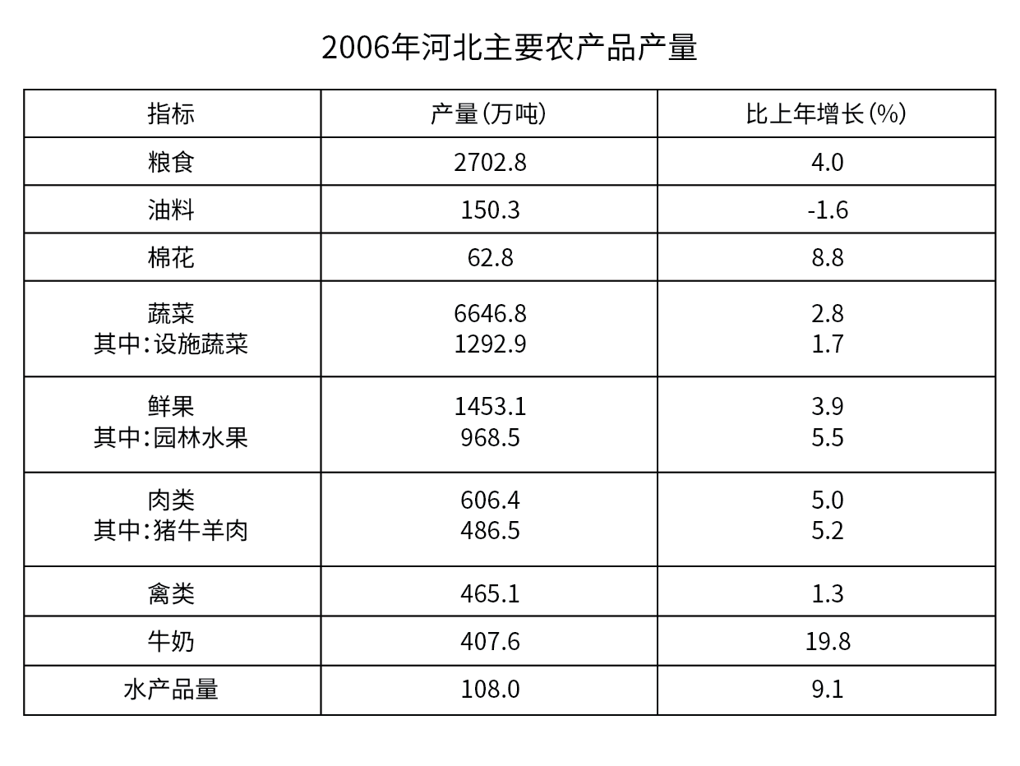
121. (2009江西)2006年河北蔬菜产量是多少万吨？
A. 1292.9
B. 6646.8
C. 2702.8
D. 6982.8

122. (2009江西)2006河北哪种主要农产品的产量相比上一年没有增加？
A. 粮食
B. 牛奶
C. 肉类
D. 油料

123. (2009江西)2006年河北的园林水果在鲜果中所占的比重是多少？
A. 66.65％
B. 68.91％
C. 72.17％
D. 74.29％

124. (2009江西)2006河北主要农产品的产量超过千万吨的有哪些？
A. 粮食、棉花
B. 禽类、蔬菜
C. 鲜果、粮食
D. 肉类、油料

125. (2009江西)2005年河北的蔬菜产量是多少万吨？
A. 6425.74
B. 6512.91
C. 6465.76
D. 6762.18

参考答案与解析
第一部分 客观题
一、单选题
第1题
【知识点】 诉讼法
【答案】 D
【解析】 本题考查法律常识。A选项《民事诉讼法》一百五十条 有下列情形之一的，中止诉讼： （一）一方当事人死亡，需要等待继承人表明是否参加诉讼的； （二）一方当事人丧失诉讼行为能力，尚未确定法定代理人的； （三）作为一方当事人的法人或者其他组织终止，尚未确定权利义务承受人的； （四）一方当事人因不可抗拒的事由，不能参加诉讼的； （五）本案必须以另一案的审理结果为依据，而另一案尚未审结的； （六）其他应当中止诉讼的情形。 中止诉讼的原因消除后，恢复诉讼。B选项《民事诉讼法》第一百五十一条有下列情形之一的，终结诉讼：（一）原告死亡，没有继承人，或者继承人放弃诉讼权利的； （二）被告死亡，没有遗产，也没有应当承担义务的人的； （三）离婚案件一方当事人死亡的； （四）追索赡养费、扶养费、抚育费以及解除收养关系案件的一方当事人死亡的。C选项《民事诉讼法》一百四十六条 延期审理有下列情形之一的，可以延期开庭审理： （一）必须到庭的当事人和其他诉讼参与人有正当理由没有到庭的； （二）当事人临时提出回避申请的； （三）需要通知新的证人到庭，调取新的证据，重新鉴定、勘验，或者需要补充调查的； （四）其他应当延期的情形。D选项《民事诉讼法》第一百三十条规定：“被告经传票传唤，无正当理由拒不到庭的，或未经法庭许可中途退庭的，可以缺席判决。”本案甲为被告，应诉答辩后无正当理由失踪，法院可以缺席判决。故选D。有疑问要解答，请在公众号“一起学公基”留言。
【来源】 2009年江西公务员考试《行测》真题第1题

第2题
【知识点】 历史常识（其它）
【答案】 B
【解析】 本题考查历史常识的党史。
1935年1月15日至17日，中共中央政治局在贵州遵义召开政治局扩大会议，集中全力解决了当时具有决定意义的军事和组织问题，在极其危急的情况下挽救了党，挽救了红军，挽救了中国革命，是党的历史上一个生死攸关的转折点。
因此本题选B。
【来源】 7.09今日作业-常识判断第20题,10.01今日作业-常识判断第7题,2009年江西公务员考试《行测》真题第2题,3.13今日作业-常识判断第20题,7.3今日作业-常识判断第20题

第3题
【知识点】 诉讼法
【答案】 A
【解析】 本题考查法律常识。
《行政诉讼法》规定：公民、法人或者其他组织直接向人民法院提起诉讼的，作出具体行政行为的行政机关是被告经复议的案件，复议机关决定维持原具体行政行为的，作出原具体行政行为的行政机关是被告；复议机关改变原具体行政行为的，复议机关是被告。简单记：复议维持共同告，复议改变单独告。
故选A。
【来源】 2009年江西公务员考试《行测》真题第3题

第4题
【知识点】 经济法
【答案】 D
【解析】 本题考查法律常识。《劳动法》规定：“用人单位非法招用未满十六周岁的未成年人的，由劳动行政部门责令改正，处以罚款；情节严重的，由工商行政管理部门吊销营业执照。”故选D。
【来源】 2009年江西公务员考试《行测》真题第4题

第5题
【知识点】 科技常识其它
【答案】 B
【解析】
本题考查物理常识。猫眼是由两块透镜组合而成，靠门外的是一个凹透镜L1，靠门内的是一个凸透镜L2。从门内向外看时，物镜L1是凹透镜，目镜L2是凸透镜。物镜L1的焦距极短，它将室外的人或物AB成一缩得很小的正立虚像，此像正好落在目镜L2的第一焦点之内，L2起着放大镜的作用，最后得到一个较为放大的正立虚像，此像恰又成在人眼的明视距离附近，对于门外的情况，就看得清楚了。由该原理可知正立缩小的像是凹透镜的作用。故选B。

【来源】 2009年江西公务员考试《行测》真题第5题

第6题
【知识点】 行政法
【答案】 A
【解析】 本题考查行政法。行政征用是指行政主体出于公共利益的需要，依据法律、法规的规定，强制性的取得行政相对人财产所有权、使用权或劳务并给予合理经济补偿的一种具体行政行为。省政府为了公共利益的需要，建设高速公路，征用了沿途部分农民的土地使用权并给予补偿安置，符合行政征用的概念。因此，选择A选项。
【来源】 2009年江西公务员考试《行测》真题第6题

第7题
【知识点】 行政法
【答案】 D
【解析】 本题考查行政征收。行政征收是指行政机关或者法定授权的组织根据法律、法规的规定，向公民、法人或者其他组织无偿收取一定财物的行政行为，如征收过路费。行政征收须以公民、法人或者其他组织负有行政法上的缴纳义务为前提，其实质是国家以强制方式无偿取得管理相对人一定财产所有权。因此，选择D选项。
【来源】 2009年江西公务员考试《行测》真题第7题

第8题
【知识点】 行政法
【答案】 D
【解析】 本题考查行政处罚。根据《行政处罚法》第四十一条规定，行政机关及其执法人员在作出行政处罚决定之前，不依照本法向当事人告知给予行政处罚的事实、理由和依据，或者拒绝听取当事人的陈述、申辩，行政处罚决定不能成立。没有向当事人告知给与行政处罚的事实、理由和依据，警察李某拒绝听取张某申辩，该处罚决定不成立。因此，选择D选项。
【来源】 2009年江西公务员考试《行测》真题第8题

第9题
【知识点】 科技常识其它
【答案】 B
【解析】 本题考查物理常识。体积不变的情况下，物体的密度越小，质量也越小。用密度比实物小的材料制成的道具，质量要比实物小，不会砸伤演员。故选B。
【来源】 2009年江西公务员考试《行测》真题第9题

第10题
【知识点】 经济法
【答案】 B
【解析】 本题考查法律常识。根据《劳动法》第四十四条规定，安排劳动者延长时间的，支付不低于工资的150%的工资报酬;休息日安排劳动者工作又不能安排补休的，支付不低于工资的200%的工资报酬;法定休假日安排劳动者工作的，支付不低于工资的300%的工资报酬。刘某应该获得平时工资300%的工资报酬，即180*3=540元，扣除180元的工资，害应当向刘某支付360元的加班费。因此本题选B。
【来源】 2009年江西公务员考试《行测》真题第10题

第11题
【知识点】 行政法
【答案】 D
【解析】 《国家赔偿法》规定：“属于下列情形之一的，国家不承担赔偿责任：（1）行政机关工作人员与行使职权无关的个人行为；（2）因公民、法人和其他组织自己的行为致使损害发生的；（3）法律规定的其他情形。”D项孙某骑自行车上班途中与人打架，属于与行使职权无关的个人行为，不属于国家赔偿的范围。所以，正确答案是D。
【来源】 2009年江西公务员考试《行测》真题第11题

第12题
【知识点】 地理常识（其它）
【答案】 D
【解析】 本题考查科学常识。燃放烟花爆竹对人体健康有着严重的伤害。第一，燃放烟花爆竹对人的健康的危害最为直接的是会炸伤人、易引起火灾。第二，燃放烟花爆竹造成了空气的严重污染，直接导致人的呼吸系统受损。烟花爆竹的燃放原理是，烟花爆竹的燃料部分主要由硝酸钾（约为燃料部分的75%）及硫和木炭组成，燃放时，被紧紧包裹的燃料急剧燃烧，产生大量的硫化钾、二氧化碳和氮气等。第三，燃放烟花爆竹时所产生的巨大声响是一种严重的噪声污染。噪声污染对人的心理生理活动有着很大的影响。最为直接的就是使人的听觉感受性降低，听力下降。强烈的噪声还会导致耳聋的发生。故选D。
【来源】 7.12今日作业-常识判断第6题,10.04今日作业-常识判断第6题,2009年江西公务员考试《行测》真题第12题

第13题
【知识点】 诉讼法
【答案】 D
【解析】 本题考查法律常识。《民事诉讼法》第四十四条规定：审判人员有下列情形之一的，应当自行回避，当事人有权用口头或者书面方式申请他们回避： （一）是本案当事人或者当事人、诉讼代理人近亲属的； （二）与本案有利害关系的； （三）与本案当事人、诉讼代理人有其他关系，可能影响对案件公正审理的。 审判人员接受当事人、诉讼代理人请客送礼，或者违反规定会见当事人、诉讼代理人的，当事人有权要求他们回避。 审判人员有前款规定的行为的，应当依法追究法律责任。 前三款规定，适用于书记员、翻译人员、鉴定人、勘验人。所以，ABC选项都属于需要回避的情形。D选项同学关系并不符合以上三项规定。故选D。有疑问要解答，请在公众号“一起学公基”留言。
【来源】 2009年江西公务员考试《行测》真题第13题,2019年11月16日广西壮族自治区桂林市事业单位考试《职业能力测验》真题第55题

第14题
【知识点】 行政法
【答案】 C
【解析】 本题考查一事不再罚原则。《行政处罚法》第二十四条规定：“对当事人的同一个违法行为，不得给予两次以上罚款的行政处罚。”因此，选择C选项。
【来源】 2009年江西公务员考试《行测》真题第14题,2017年5月27日河南省濮阳市范县事业单位《公共基础知识和职业能力测试》第25题,2015年河南开封市事业单位考试《职业能力倾向测验》第29题

第15题
【知识点】 历史常识（其它）
【答案】 A
【解析】 本题考查历史常识。社会主义的本质是解放生产力，发展发产力，消灭剥削，消除两极分化，最终达到共同富裕。社会主义的根本目标是共同富裕。让百姓共享改革发展成果体现了共同富裕的要求，①②符合题意。故选A。
【来源】 2009年江西公务员考试《行测》真题第15题

第16题
【知识点】 政治常识（其它）
【答案】 D
【解析】 本题考查政治常识。构建社会主义和谐社会，要以解决人民群众最关心、最直接、最现实的利益问题为重点，从根本上说必须大力发展生产力，提高我国的经济水平。故选D。
【来源】 2009年江西公务员考试《行测》真题第16题

第17题
【知识点】 辩证法
【答案】 B
【解析】 第一步，本题考查马克思主义哲学。 第二步，长征精神包括不怕牺牲、勇往直前、百折不挠、忠诚爱国等精神。 第三步，继承和发扬伟大的长征精神有利于现代化建设，体现了正确的意识能够促进客观事物的发展。因此，选择B选项。
【来源】 2009年江西公务员考试《行测》真题第17题

第18题
【知识点】 行政法
【答案】 B
【解析】
本题考查法律常识。A项，正确，《中华人民共和国行政许可法》第三十二条规定：申请事项依法不属于本行政机关职权范围的，应当即时作出不予受理的决定，并告知申请人向有关行政机关申请。B项，错误，《中华人民共和国行政许可法》第四十六条规定：法律、法规、规章规定实施行政许可应当听证的事项，或者行政机关认为需要听证的其他涉及公共利益的重大行政许可事项，行政机关应当向社会公告，并举行听证很明显，听证需要双重条件，首先行政机关认为需要听证的，其次是涉及公共利益。C项，正确，《中华人民共和国行政许可法》第四十条规定：行政机关作出的准予行政许可决定，应当予以公开，公众有权查阅。D项，正确，《中华人民共和国行政许可法》第四十一条规定：“法律、行政法规设定的行政许可，其适用范围没有地域限制的，申请人取得的行政许可在全国范围内有效”因此本题选B。

【来源】 2009年江西公务员考试《行测》真题第18题

第19题
【知识点】 诉讼法
【答案】 D
【解析】 本题考查法律常识。《民事诉讼法》第一百五十四条规定：裁定适用于下列范围： （一）不予受理； （二）对管辖权有异议的； （三）驳回起诉； （四）保全和先予执行； （五）准许或者不准许撤诉； （六）中止或者终结诉讼； （七）补正判决书中的笔误； （八）中止或者终结执行； （九）撤销或者不予执行仲裁裁决； （十）不予执行公证机关赋予强制执行效力的债权文书； （十一）其他需要裁定解决的事项。 对前款第一项至第三项裁定，可以上诉。 裁定书应当写明裁定结果和作出该裁定的理由。裁定书由审判人员、书记员署名，加盖人民法院印章。口头裁定的，记入笔录。故选D。
【来源】 2009年江西公务员考试《行测》真题第19题

第20题
【知识点】 宪法
【答案】 D
【解析】 本题考查法律常识。A选项人民行使国家权力的机关不仅有中央的全国人大代表和全国人常，还有地方各级的人大和人常。B选项国务院属于最高人民政府。C选项各级人民政府属于行政机关。D选项《宪法》规定：中华人民共和国一切权力属于人民，人民行使国家权力的机关是全国人民代表大会和地方各级人民代表大会。故选D。有疑问要解答，请在公众号“一起学公基”留言。
【来源】 2009年江西公务员考试《行测》真题第20题

第21题
【知识点】 实词辨析
【答案】 B
【解析】 实词辨析题。先寻找提示性信息，再对比选项。
根据“含不尽之意于画外……更见幽远”可知，文中强调了画外之意更加深刻的含义，需要通过主观想象去感知体会且不局限于画意之中。“画意”没有体现文中的画外之意更加深刻的含义，排除A项。“意象”指客观物象经过创作主体独特的情感活动而创造出来的一种艺术形象，是实有的存在，不符合文意，排除C项。“诗情”指诗画所体现的美好意境，没有体现画外之意，排除D项。“境界”指事物所达到的程度或表现的情况，在此处可体现出画意能够达到画外之意的程度。
因此本题选B。
【来源】 2009年江西公务员考试《行测》真题第21题

第22题
【知识点】 实词辨析
【答案】 B
【解析】 实词辨析题。先寻找提示性信息，再对比选项。
文段强调了梦是现实的延伸，是心灵世界的真实独白。“陈述”指有条有理的说出，而梦是谈不上有条有理，排除A项。“反照”指光线反射也指返照，文段与光线无关，排除C项。“透视”指清楚地看到事物的本质，文段并未提及到事物的本质，排除D项。“自白”指自己说明自己的意思，自我表白，能够体现出梦是心灵世界的独白。
因此本题选B。
【来源】 2009年江西公务员考试《行测》真题第22题

第23题
【知识点】 实词辨析
【答案】 C
【解析】 实词辨析题。先寻找提示性信息，再对比选项。
通过题干可知只有“异想天开”和“脚踏实地”结合才能取得发展，且该空与前面的“僵化”“退化”相对。“美化”指加以装饰或点缀使美观或美好。“强化”指加强；使坚强巩固。二者均无发展之意，排除A项和D项。“进步”“进化”都有发展之意，但是要跟“僵化”“退化”相对应，“进化”形式上更接近，排除“进步”。
因此本题选C。
【来源】 2009年江西公务员考试《行测》真题第23题

第24题
【知识点】 实词辨析
【答案】 C
【解析】 实词辨析题。先寻找提示性信息，再对比选项。
根据这句话可知，作者用“茶”来比喻“生活”，也只有在喝茶的过程中能够体会到茶的“苦涩”，所以该空应体现过程的含义。“历陈”指一条一条地陈述；“归宿”指人或事的最终着落；“结果”指在一定阶段，事物发展所达到的最后状态，文中并未提及生活的最终状态，三者均不能体现过程的含义，排除A项、B项和D项。“历程”指经历的过程，与文意相符，
因此本题选C。
【来源】 2009年江西公务员考试《行测》真题第24题

第25题
【知识点】 实词辨析
【答案】 C
【解析】 实词辨析题。先寻找提示性信息，再对比选项。
分析文段。文中将“小花”拟人化，体现轻松活泼的语言风格。第一空，“敬礼”指立正、举手或鞠躬行礼表示恭敬，一般用于正式场合，与文段语言风格不符，排除A项和D项。第二空，“问候”指问好，多用于比较正式的场合，与文段语言风格不符，排除B项。
因此本题选C。
【来源】 2009年江西公务员考试《行测》真题第25题

第26题
【知识点】 实词辨析
【答案】 B
【解析】 实词辨析题。先寻找提示性信息，再对比选项。
根据“听清话语”“理解话语”可知，二者均为听话能力的必要条件，先“听清”然后才能“理解”，所以第一空应填入表示前提含义的词语。“根本”指事物的根源或最重要的部分，不能体现前提的含义，排除A项和C项。“基础”指事物发展的根本或起点，符合文意。
第二空。根据“理解话语是听话能力________”可知，此空应表示“理解话语很重要”的含义，“中心”和“核心”都有“很重要”的意思，但前者多用于形容具体事物，后者多用于形容抽象事物。“理解话语”并非具体的事物，排除D项。
因此本题选B。
【来源】 2009年江西公务员考试《行测》真题第26题

第27题
【知识点】 实词辨析
【答案】 C
【解析】 实词辨析题。先寻找提示性信息，再对比选项。
根据“悲哀”对应“慰藉”，“低落”对应“力量”可知，“困惑”应该对应消除困惑的解决办法。“鼓舞”侧重使振作起来，增强信心或勇气，并非解决困惑的办法，排除B项和D项。“启发”指引起对方联想而有所领悟，符合文意。
第二空。“得意”对应的是不要骄傲，保持冷静头脑。“指引”侧重指点引导，不能体现不能骄傲的含义，排除D项。“清醒”指认清主客观情况，保持理性，符合文意。
因此本题选C。
【来源】 2009年江西公务员考试《行测》真题第27题

第28题
【知识点】 实词辨析
【答案】 D
【解析】 实词辨析题。先寻找提示性信息，再对比选项。
第一空根据“凡事预则立，不预则废”体现“计划”的重要性，可知做一件事如果有计划会比没计划考虑的更加全面，所以该空应体现全面性的含义。“大局”侧重的是整个形势，分清事情的轻重，能够为集体利益为先，不能体现全面的含义，排除A项和C项。
第二空。前文提及到有目标、有程序，后文提到调动积极性，文段表达了计划的有条不紊和方向清晰这层含义，该空与“减少”搭配。“减少盲目性”搭配得当且符合语境。“消极性”一般不与“减少”搭配。
因此本题选D。
【来源】 2009年江西公务员考试《行测》真题第28题

第29题
【知识点】 实词辨析
【答案】 B
【解析】 实词辨析题。先寻找提示性信息，再对比选项。
根据“求知欲”和“表现欲”可知，二者都为“欲望”的一种，且文段着重表达了对追求知识的渴望，语义较重。第一空应填入“欲望”，“需要”语义程度较轻，不符合文意，排除A项和C项。
第二空。该空前面有一个词语“实质上”，体现深层次的含义，“教学”只是教书；“教育”指按一定要求培养人的工作，并主要指学校培养人的工作。“教育”比“教学”层次更深，应该填入“教育”，排除D项。
因此本题选B。
【来源】 2009年江西公务员考试《行测》真题第29题,2015年安徽铜陵事业单位考试《职业能力倾向测验》真题第38题

第30题
【知识点】 实词辨析
【答案】 B
【解析】 实词辨析题。先寻找提示性信息，再对比选项。
根据“话不必说尽，只要其心领神会，便当止住”可知，文中强调话不要说多，点到为止就好。“否则”指话说太多，第一空应体现话多带来的不好，符合此意的是“啰嗦”。“肤浅”一般指人说话的内容浅显，不符合文意，排除C项和D项。
第二空。“深刻”常见搭配为“道理、文章、见解、印象等”。“意味深长”为常见搭配。
因此本题选B。
【来源】 2009年江西公务员考试《行测》真题第30题

第31题
【知识点】 病句辨析
【答案】 C
【解析】 基础知识题。
观察选项，A项成分赘余，“实属是”谓语重复，可以删去“实属”或“是”。
B项结构混乱，“认真学习领会《公民道德规范》的精神实质”句式杂糅，可改为“认真学习《公民道德规范》，领会其精神实质”。
C项“尽管……问题……难以明确……，但……实验应当严格禁止”，句子结构完整，且表述准确。
D项缺少主语，去掉“从”和“中”。
因此本题选C。
【来源】 2009年江西公务员考试《行测》真题第31题

第32题
【知识点】 语句填空
【答案】 A
【解析】 语句填空题。
前文是用分号连接的并列复句，核心话题是“欣赏”。主要意思是欣赏别人之后，你和别人的关系会变好，别人自身会变得更好。因此空格处应表示“欣赏带来的结果是人与人能相处得更好，并且能对别人产生积极影响”。对比选项。A项符合上述语境。
因此本题选A。
【来源】 2009年江西公务员考试《行测》真题第32题

第33题
【知识点】 语句填空
【答案】 B
【解析】 语句填空题。
前文说的是人端咖啡行走时的两种状态：过分追求液面的平衡结果会适得其反，而不过分地追求它反而能使其保持平衡。由横线的位置和“政府对经济的干预也是这样”可知，此空将前面现象背后的道理运用到政府对经济的干预上面。因此填入的句子应表示“政府过分地干预经济追求平衡会出问题，而不过分地干预经济反而会达到平衡”。对比选项，B项符合上述语境。
因此本题选B。
【来源】 2009年江西公务员考试《行测》真题第33题

第34题
【知识点】 细节理解
【答案】 B
【解析】 细节理解题。通读文段，定位原文。
文段先说夏天有不好的地方，但也有对我们有利的地方，之后再说冬天虽然有夏天没有的一些优势，但也有对我们不利的地方，所以大家也不希望总过冬天。可见，文段的意思是事物都有优缺点，事情有利也有弊。A项强调不过分追求完美，也就是要接受缺点和弊端，符合文意。
B项强调吸取别人的长处，来弥补自己的不足，别人和自己都会受益。文段只是客观评论，并没有“取长补短”的实际行为，也没有谈及双方利益。理解有误。
C项强调事物的好或不好都是通过比较得出的，就害虫的多少而言，夏天优于冬天，就种植粮食作物而言，冬天优于夏天，符合文意。
D项强调我们要抓住有利的客观条件做事，我们既喜欢冬天少虫害侵扰，又需要夏天种植粮食作物，符合文意。
因此本题选B。
【来源】 2009年江西公务员考试《行测》真题第34题

第35题
【知识点】 主旨概括
【答案】 D
【解析】 主旨概括题。找主旨句，对比选项。
文段为分总结构，文段先讲了社情和民意的关系，即社情包含民意，民意是最重要的社情。之后得出结论“了解和反映社情民意，最主要的是了解和反映民情民意”。尾句为重点句，主要讲的是了解和反映社情最主要的是了解和反映民情。对比选项，D项“反映民情就是社情”是文段重点句的精简压缩。
因此本题选D。
【来源】 2009年江西公务员考试《行测》真题第35题

第36题
【知识点】 细节理解
【答案】 C
【解析】 细节理解题。通读文段，定位原文。
文段讲了一个故事，故事的道理在最后老师的话语中体现，“无论杯子是什么形状，什么质地，好看不好看，精致不精致，里面装的水都是一样的”，这句话的意思是说每杯水从表面看好像各有不同，但里面的水都是一样的，此处以“水”比喻“人生”，也就是说虽然人会有各种不同的外在的职业、名利和地位，但那只是说明外表的包装不同而已，每个人的人生实质都是一样的，所以最终强调的是“人生是一样的”。
A项和B项“包装”不是重点，重要的是本质，均理解有误。
C项“人生归结起来都是一样的”符合故事背后的道理，符合文意。
D项“高低贵贱”在故事中并没有体现，“功成名就”和“平平淡淡”并不代表“高低贵贱”，属于无中生有。
因此本题选C。
【来源】 2009年江西公务员考试《行测》真题第36题

第37题
【知识点】 细节理解
【答案】 C
【解析】 细节理解题。通读文段，定位原文。
文段讲了希拉里与诺尔盖登珠峰的故事。故事中希拉里将第一个登顶的机会让给诺尔盖，并在后来外界有争论的时候坚持维护诺尔盖的荣誉，体现了希拉里将荣誉让给他人的崇高精神。A项“攀登的光荣”来源于哪里在文段中没有体现，属于无中生有。
B项“攀登的勇气”在文段中没有涉及，属于无中生有。
C项准确概括了希拉里将荣誉让给诺尔盖的行为本质，符合文意。
D项，文段关注的是希拉里的行为，而不是诺尔盖的向导身份，理解有误。
因此本题选C。
【来源】 2009年江西公务员考试《行测》真题第37题,2017年安徽省阜阳市事业单位《公共基础知识》真题第25题

第38题
【知识点】 细节理解
【答案】 C
【解析】 细节理解题。通读文段，定位原文。
文段讲的是比赛中不能取胜的原因在于自己身上的包袱：气馁、荣誉、患得患失等。“包袱”指的是自身的一些问题，所以要想取胜，就要先战胜自己。A项“前进”与文段“取胜”不符，属于偷换概念。
B项“患得患失”仅是“包袱”的一种，“主要原因”无中生有。
C项体现了要想取胜，就要先战胜自己的意思，符合文意。
D项“就要”表述过于绝对，属于偷换语气。
因此本题选C。
【来源】 2009年江西公务员考试《行测》真题第38题

第39题
【知识点】 细节理解
【答案】 C
【解析】 细节理解题。通读文段，定位原文。
文段先引用毛泽东的一段话，提出了人民监督政府，人人负责的必要性，之后指出了民主管理的两个重要内容，一是对经营者的监督，一是劳动者主人翁地位的建立。
A项毛泽东的话体现出民主管理的必要性就是人民监督政府的必要性，符合文意。
B项“民主管理包括两个方面的内容”对应“民主管理的一个重要内容就是……民主管理的另一个重要内容就是……”，符合文意。
C项“对经营者的监督”仅是民主管理内容的一个方面，二者是并列关系，并未体现孰轻孰重，“重在强调对经营者的监督”无中生有。
D项体现了民主管理两个方面的平等地位，符合文意。
因此本题选C。
【来源】 2009年江西公务员考试《行测》真题第39题

第40题
【知识点】 主旨概括
【答案】 C
【解析】 主旨概括题。找主旨句，对比选项。
文段先讲了一个残疾乞丐将近一天的时间好不容易得到一张百元大钞。之后通过“令人惊异的是”表示转折，说到他将乞讨所得捐给他人。文段重点句为“令人惊异的是……那队伍有200多人”，主要讲的是一个缺少关爱的人反而去关爱他人。对比选项，C项是重点句的同义替换。
因此本题选C。
【来源】 2009年江西公务员考试《行测》真题第40题

第41题
【知识点】 主旨概括
【答案】 C
【解析】 主旨概括题。找主旨句，对比选项。
文段为分分结构。文段先说了三峡电站的发电量，以三峡电站的巨大经济效益引出对其环保效益方面的质疑，并举了其破坏生态的例子，最后又说明三峡工程投入发电机后能够节能减排。概括文段可知主要讲的是三峡电站既有不利于环保的一面，又有利于环保的一面，对它的评价应该是全面的。对比选项，C项是对文段全面准确的概括。
因此本题选C。
【来源】 2009年江西公务员考试《行测》真题第41题

第42题
【知识点】 细节理解
【答案】 A
【解析】 细节理解题。通读文段，定位原文。
文段讲的是温总理在外交场合的一段讲话。首先“重申”中国政府的原则，即中间领土不可分割，态度清晰明确，体现了中国底线外交政策的“清晰性”，接着特别强调了希望默克尔能在会见达赖喇嘛一事上认错，这体现了“反馈性”，强调时通过提到“是中国的朋友”“朋友和伙伴”和“一如既往友好相待”说明我们的外交政策有利于未来外交发展，这是“建设性”。
A项恰好对应了温总理外交讲话的几个层面，符合文意。
B项“灵活性”是指具有灵活的能力，它与原则性存在着一种辩证关系。我们并没有因法国、德国的行为而放弃自己的原则，仍坚持中国领土不可分割，我们在对待法国、德国的错误的时候也希望他们认错，并没有一味忍耐，这都与“灵活性”相悖，属于曲解文意。
C项同样是“灵活性”与文段不符，属于曲解文意。
D项“适应性”无中生有，我们并没有去适应他国，理解有误。
因此本题选A。
【来源】 2009年江西公务员考试《行测》真题第42题

第43题
【知识点】 主旨概括
【答案】 D
【解析】 主旨概括题。找主旨句，对比选项。
文段指出“门是隐秘、回避的象征，是心灵躲进极乐的静谧或悲伤的秘密搏斗的象征”，强调“门”为心灵提供空间，最后一句“人不是在一起放牧的马群”说明人需要独立的空间。可见“门”在这里并不是重点，仅是一个比喻，讲“门”的目的就是为了强调人有思想感情，需要独立空间。
A项和B项“门”是表层含义，不是深层理解。另外，“提高脑子的思考力”“使自己不受拘束，自主地生活”是有独立空间之后的效果，并不是目的，理解有误。C
项“门”是表层含义，不是深层理解。另外，“人不是在一起放牧的马群”也是一个比喻，理解有误。
D项体现了人有思想感情，需要有“门”，并解释了其深层含义，即“独立的天地”，符合文意。
因此本题选D。
【来源】 2009年江西公务员考试《行测》真题第43题,2017年7月四川省广安市事业单位《职业能力倾向测验》第18题

第44题
【知识点】 语句填空
【答案】 B
【解析】 语句填空题。
分析横线处的上文语境。文段先讲了父亲对于邻居造成我家稻田减产从无怨言，非常宽容，然后讲父亲的宽容得到了邻居的回报，最终稻田的收成总体上没有减少。由横线的位置和“父亲便以此为例，告诫我”可知，此空总结前文，是通过具体的事例得出的道理，因此填入的句子应表示“宽容理解别人，结果不会吃亏”。对比选项，B项符合上述语境。
因此本题选B。
【来源】 2009年江西公务员考试《行测》真题第44题

第45题
【知识点】 主旨概括
【答案】 C
【解析】 主旨概括题。找主旨句，对比选项。
文段为总分结构。提出观点-举例论证。文段先讲了大亚湾地理位置得天独厚，处于经济圈核心，之后用举例论证的方式描绘了大亚湾近年来商业高速发展的图景。首句为主旨句，重点讲的是大亚湾的地理位置对其商业发展带来好处。对比选项，C项是文段重点句的同义替换。
因此本题选C。
【来源】 2009年江西公务员考试《行测》真题第45题

第46题
【知识点】 递推数列
【答案】 B
【解析】 本题为递推数列，观察数列中间两项，存在倍数关系。
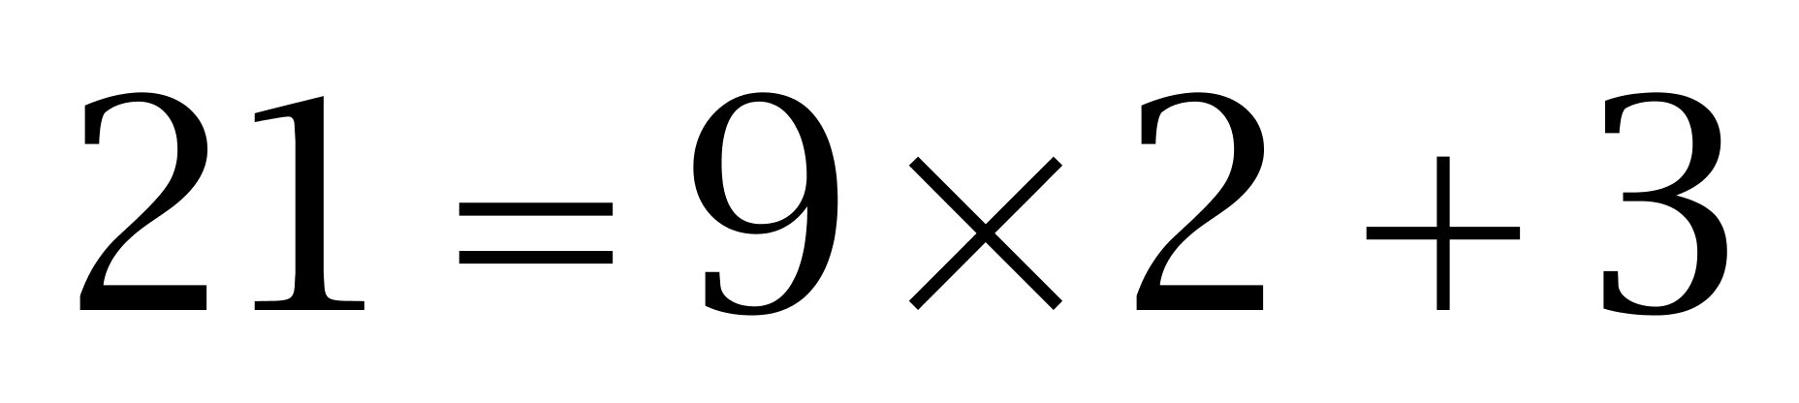；
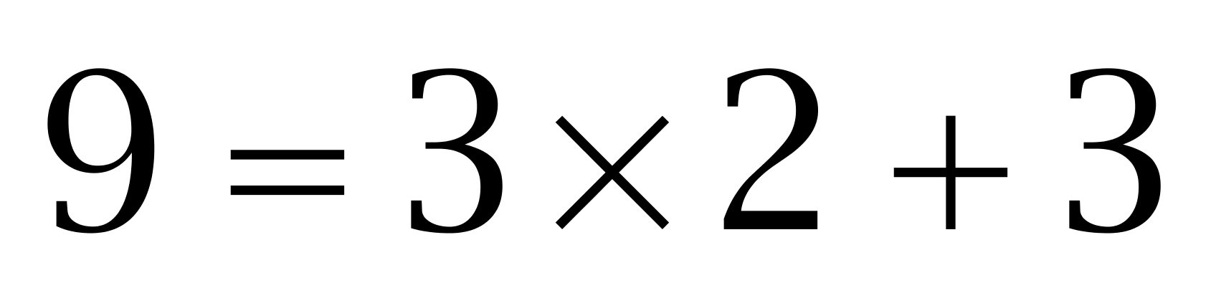；
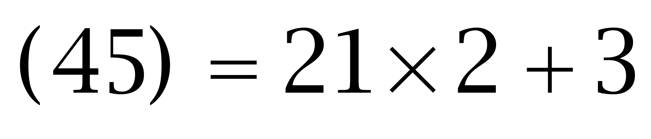。因此本题选B。
解法二：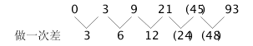
因此本题选B。
【来源】 2009年江西公务员考试《行测》真题第46题

第47题
【知识点】 基本数列
【答案】 A
【解析】 本题为递推数列，观察数列前三项，存在和关系。
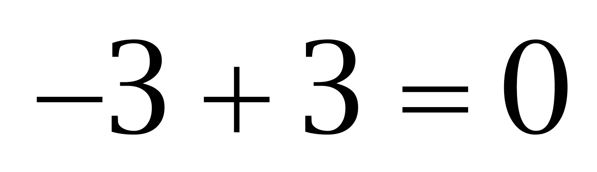；
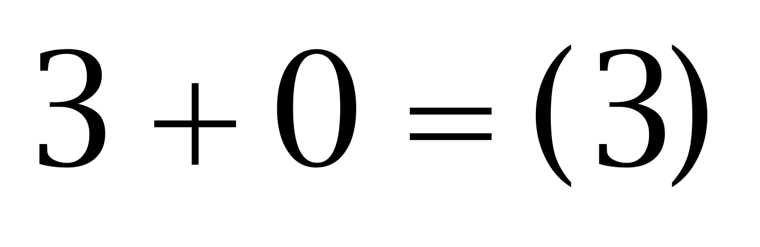；
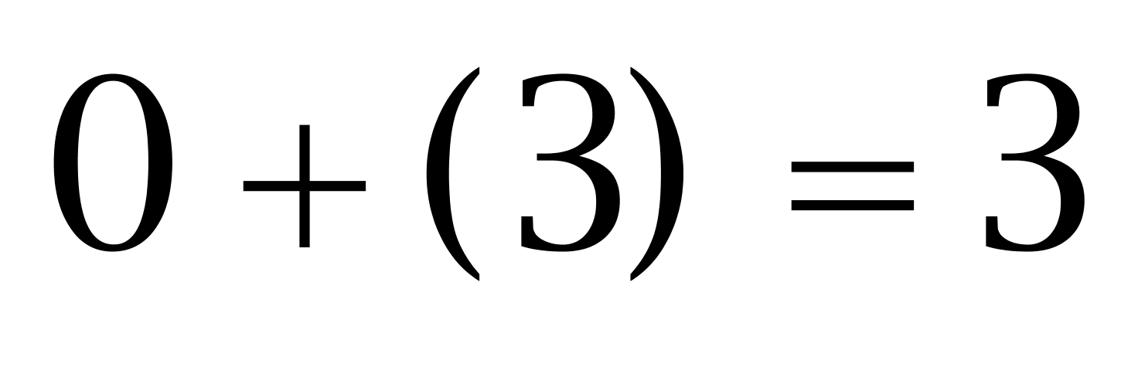；
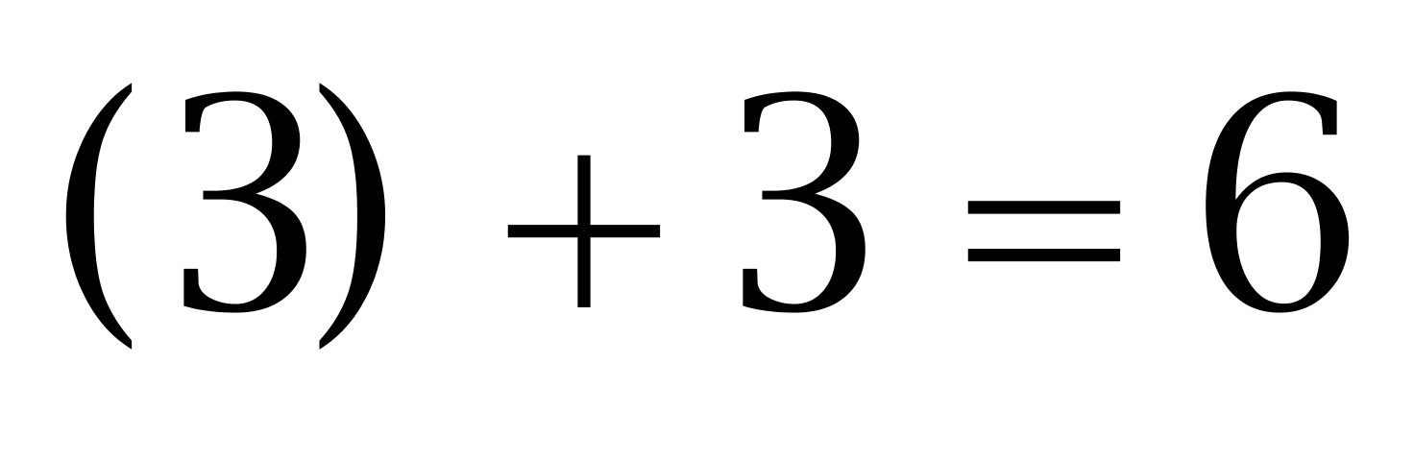。因此本题选A。
【来源】 2009年江西公务员考试《行测》真题第47题

第48题
【知识点】 多级数列
【答案】 B
【解析】 本题为多级数列，变化趋势平缓，优先考虑做差。
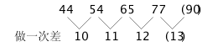
因此本题选B。
【来源】 2009年江西公务员考试《行测》真题第48题

第49题
【知识点】 多重数列
【答案】 C
【解析】 本题为交叉数列。奇数项12，14，16，（18），公差为2的等差数列；偶数项10，13，16，（19），公差为3的等差数列。因此本题选C。
【来源】 2009年江西公务员考试《行测》真题第49题

第50题
【知识点】 多重数列
【答案】 C
【解析】 本题为交叉数列。奇数项13，11，9，（7），公差为-2的等差数列；偶数项9，6，3，（0），公差为-3的等差数列。因此本题选C。
【来源】 2009年江西公务员考试《行测》真题第50题

第51题
【知识点】 分数数列
【答案】 D
【解析】 本题为交叉数列。
奇数项2/5，4/10，8/20，(16/40)，分子分母均是公比为2的等比数列；
偶数项3/7，6/14，12/28，分子分母均是公比为2的等比数列。
因此本题选D。
【来源】 2009年江西公务员考试《行测》真题第51题

第52题
【知识点】 递推数列
【答案】 D
【解析】 本题为递推数列，观察数列中间三项，存在和关系。
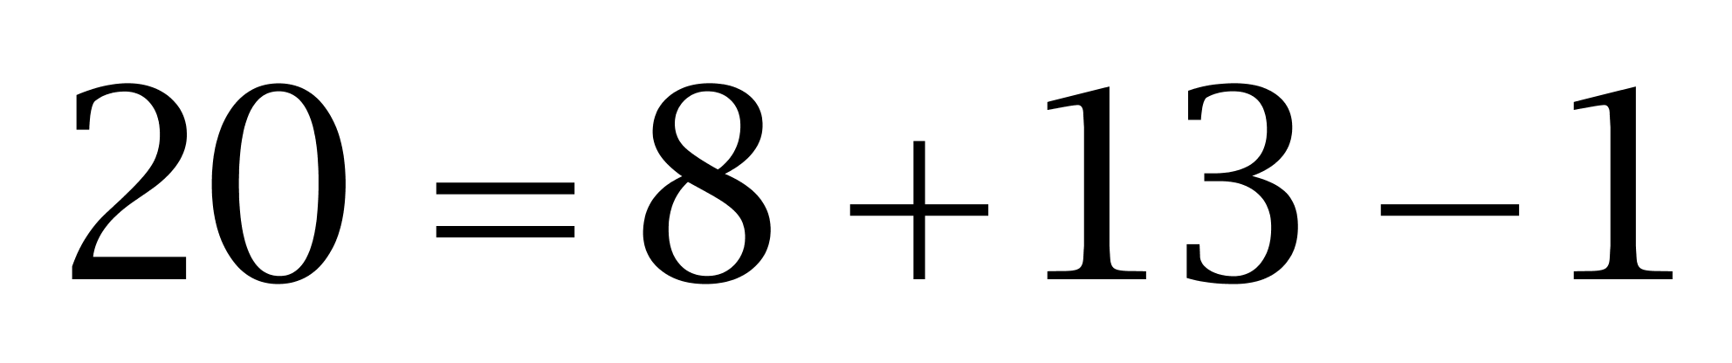；
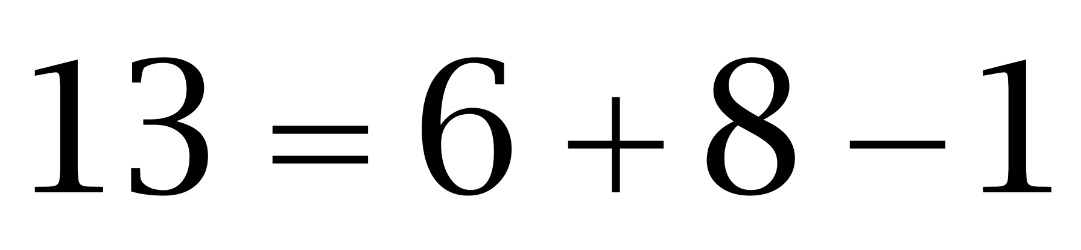；
……
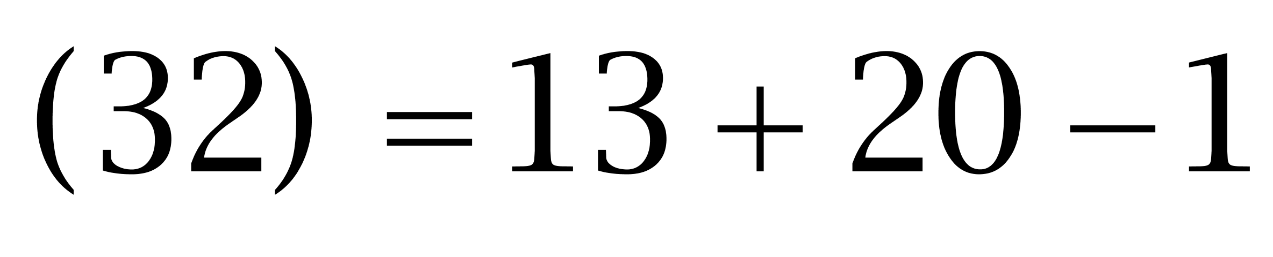。因此本题选D。
【来源】 2009年江西公务员考试《行测》真题第52题

第53题
【知识点】 特殊数列
【答案】 D
【解析】 本题为特殊数列，发现特殊规律：偶数项为前项首位添1，奇数项为前项末位添1。因此本题选D。
【来源】 2009年江西公务员考试《行测》真题第53题

第54题
【知识点】 多重数列
【答案】 B
【解析】 本题为交叉数列。观察题目，项数多，符合交叉数列规律。奇数项7，14，21，（28），公差为7的等差数列；偶数项4，8，16，（32），公比为2的等比数列。因此本题选B。
【来源】 2009年江西公务员考试《行测》真题第54题

第55题
【知识点】 基本数列
【答案】 C
【解析】 本题为基本数列。公比为1/2的等比数列，答案为20×1/2=10。因此本题选C。
【来源】 2009年江西公务员考试《行测》真题第55题

第56题
【知识点】 其他趣味杂题
【答案】 D
【解析】 本题为趣味杂题。锯成两段，即锯1次用时4分钟，锯成8段，需要锯7次，用时分钟，因此本题选D。
【来源】 2009年江西公务员考试《行测》真题第56题

第57题
【知识点】 植树问题
【答案】 C
【解析】 本题为植树问题，根据间隔&quot;相等”知，间隔距离应为四边边长的公约数；要使棵树&quot;至少”，则间隔距离要尽量最大，最大为12（60、72、96、84的最大公约数）。故棵数为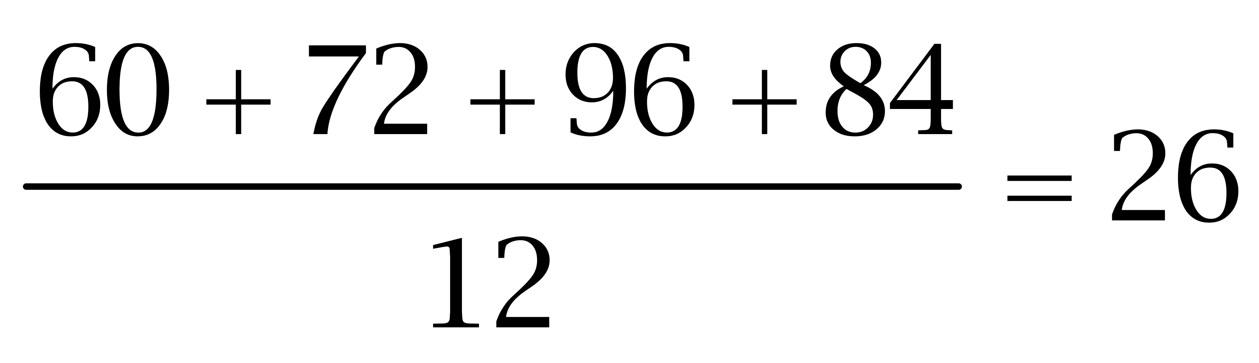棵。因此本题选C。
【来源】 2009年江西公务员考试《行测》真题第57题

第58题
【知识点】 相遇追及
【答案】 C
【解析】 本题为行程问题。甲乙速度方向相同，为追及问题，相遇一次，意味着甲乙路程之差为一圈即400米，相遇第三次，意味着甲乙路程之差为3圈，即1200米，所以所求为1200/(9-8)=1200秒，因此本题选C。
【来源】 2009年江西公务员考试《行测》真题第58题,今日作业-数量5-行程问题第4题

第59题
【知识点】 平面几何
【答案】 A
【解析】 本题为几何问题。根据三角形三边关系，三角形两边之和大于第三边，所以三角形的腰只能是5cm，因此周长为cm，因此本题选A。
【来源】 2009年江西公务员考试《行测》真题第59题

第60题
【知识点】 基础费用
【答案】 C
【解析】 本题为费用问题。假设原有观众2人，降价后观众就为4人，设后来的票价为元/张，根据题意，可以列方程：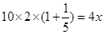，解得，所以降价元，因此本题选C。
【来源】 2009年江西公务员考试《行测》真题第60题

第61题
【知识点】 溶液混合
【答案】 D
【解析】 本题为溶液问题。
设原来的40%溶液为x千克，加入4千克水，溶质不变，根据溶质不变列方程：40%x=(x+4)×30%，解得x=12；加入m千克纯酒精后浓度变为50%，根据混合前后总溶质不变列方程：12×40%+m=(12+4+m)×50%，解得m=6.4，因此本题选D。
【来源】 2009年江西公务员考试《行测》真题第61题

第62题
【知识点】 基础行程
【答案】 A
【解析】 本题为行程问题。设最多飞出t小时，则1500t=1200(6-t)，解得t=8/3小时，因此本题选A。
【来源】 2009年江西公务员考试《行测》真题第62题

第63题
【知识点】 基础计算
【答案】 D
【解析】 本题为基础计算。根据排成7排则少4人可知，学生人数加4人是7的倍数，只有D选项满足。因此本题选D。
【来源】 2009年江西公务员考试《行测》真题第63题

第64题
【知识点】 立体几何
【答案】 B
【解析】 本题为几何问题。长方体的棱长和为，所以长宽高之和为18，长宽高的比是4∶3∶2意味着总共9份，所以每份为2，可以得出长宽高分别为8、6、4，所以体积为 8X6X4=192，因此本题选B。
【来源】 2009年江西公务员考试《行测》真题第64题

第65题
【知识点】 多位数
【答案】 A
【解析】 本题为多位数问题。根据条件，“个位数字是十位数字的2倍”，B、C、D三个选项均不满足，所以排除，因此本题选A。
【来源】 2009年江西公务员考试《行测》真题第65题,2019年8月4日沈阳市高校毕业生基层公共岗位服务计划人员《行政职业能力测验》第43题

第66题
【知识点】 样式类
【答案】 D
【解析】 本题属于样式类，主要考查样式运算。
每组图形中，图1减去图2得到图3。
因此本题选D。
【来源】 2009年江西公务员考试《行测》真题第66题

第67题
【知识点】 样式类
【答案】 C
【解析】 本题属于样式类，主要考查样式遍历。
第一组图形均由圆形和三角形组成，其中圆形位置依次为三角形上、内、外；
第二组图形均由圆形和四边形组成，圆的位置依次为上、内，应选择圆形位于四边形外部的图形。
因此本题选C。
【来源】 2009年江西公务员考试《行测》真题第67题

第68题
【知识点】 位置类
【答案】 D
【解析】 本题属于位置类，主要考查平移。
第一组图形中，小圆逆时针沿顶点移动一步；第二组图形中，线段沿梯形边顺时针移动一步。
因此本题选D。
【来源】 2009年江西公务员考试《行测》真题第68题,08.19今日作业-判断推理第15题

第69题
【知识点】 数量类
【答案】 D
【解析】 本题属于数量类，主要考查端点数量。
题干图形中，端点数依次为2、3、5，呈运算规律，后一个图的端点数是前两个图端点数量之和，问号处应选择有8个端点的图形。
因此本题选D。
【来源】 2009年江西公务员考试《行测》真题第69题

第70题
【知识点】 重构类
【答案】 A
【解析】 本题属于重构类，主要考查平面展开图（六面体）。
A项：满足题意；
B项：使用描线法，展开图中“半黑半白矩形面”的黑边与“空白面”相交，而立体图中“半黑半白矩形面”的黑边与“大黑三角面”相交，故排除；
C项：使用描线法，展开图中“半黑半白矩形面”与“大黑三角面”的交线是黑边，而立体图中“半黑半白矩形面”与“大黑三角面”的交线是白边，故排除；
D项：使用描线法，展开图中“小黑三角面”的黑边与“空白面”相交，而立体图中“小黑三角面”的黑边与“半黑半白矩形面”相交，故排除。
因此本题选A。

【来源】 2009年江西公务员考试《行测》真题第70题

第71题
【知识点】 翻译推理
【答案】 B
【解析】 本题属于翻译推理，主要考查单句翻译。
题干信息为'所有亲戚不知道明明的下落”为假，则其矛盾关系为真，即有的亲戚知道明明的下落。
因此本题选B。
【来源】 2009年江西公务员考试《行测》真题第71题,2015年云南省丽江市宁蒗县事业单位考试《职业能力倾向测验》真题第86题

第72题
【知识点】 翻译推理
【答案】 A
【解析】 本题属于翻译推理，主要考查单句翻译。
有些不是鱼的动物外表像鱼，相当于'有的S是P”，S是'不是鱼的动物”，P是'外表像鱼”。
'有的S是P”换位可得'有的P是S”。'有些不是鱼的动物外表像鱼”换位可得'有些外表像鱼的动物不是鱼”。
因此本题选A。
【来源】 2009年江西公务员考试《行测》真题第72题

第73题
【知识点】 翻译推理
【答案】 C
【解析】 本题属于翻译推理，主要考查单句翻译。
题干信息为'我们班有的同学不会使用计算机”为真，则其矛盾关系'我们班所有同学都会使用计算机”为假。
A项：通过题干，可知该项为真；
B项：通过推理，可知该项为假；
C项：'我们班有的同学不会使用计算机”，可能出现'我们班所有同学不会使用计算机”的情况，因此不能确定该项的真假；
D项：'我们班有的同学不会使用计算机”，相当于'有的S是P”，换位可得'有的P是S”，即'有的不会使用计算机的是我们班的同学”，可以确定该项为真。
因此本题选C。
【来源】 2009年江西公务员考试《行测》真题第73题,2015年山西阳泉事业单位考试《职业能力倾向测验》真题（部分）第94题

第74题
【知识点】 翻译推理
【答案】 D
【解析】 本题属于翻译推理，主要考查单句翻译。
①不→是（肯定说法在句首可以省略）；②可能→必然；③所有→有的；④会→不会
等价于：必然有的人不会投赞成票。
因此本题选D。
【来源】 2009年江西公务员考试《行测》真题第74题

第75题
【知识点】 归纳推理
【答案】 B
【解析】 本题属于归纳推理，主要考查可以推出。
A项：题干只说明被害人两次向朋友提到被威胁的事，一次是1996年5月，并不代表被害人一定从此时开始受到威胁，可能更早，排除；
B项：题干明确提到'她在6年里经常受到周某的威胁”，可以推出；
C项：题干未曾说明被害人被杀害了，无由猜测，排除；
D项：题干只提到1996年5月那次威胁是由分手引起的，并不代表其他威胁也是由分手造成的，排除。
因此本题选B。
【来源】 2009年江西公务员考试《行测》真题第75题,2015年云南省丽江市玉龙县事业单位考试《职业能力倾向测验》真题第90题

第76题
【知识点】 翻译推理
【答案】 C
【解析】 本题属于翻译推理，主要考查单句翻译。
翻译题干：关掉所有错误的大门→真理将被拒之门外
A项：真理被拒之门外→关掉所有错误的大门，肯后推不出必然结论，排除；
B项：-真理被拒之门外→关掉所有错误的大门，否后不能推出肯前，排除；
C项：-真理被拒之门外→-关掉所有错误的大门，否后推否前，可以推出；
D项：接纳真理（-真理被拒之门外→拒绝错误（关掉所有错误的大门），否后不能推出肯前，排除。
因此本题选C。
【来源】 2009年江西公务员考试《行测》真题第76题

第77题
【知识点】 论证类
【答案】 B
【解析】 本题属于论证类，主要考查演绎论证。
论点：完全相同的参照系统是不可能的。
论据：我们不可能与所有的人有着相同的经历。
A项：无关选项。参照系统是否相容与题干参照系统是否相同经历没有太大的联系，排除；
B项：建立联系。论点强调'参照系统”，论据强调'相同的经历”，二者联系不够紧密，该项在论点和论据建立联系，具有加强论证作用；
C项：无关选项。经历与相容世界的关系与论点论据无关，排除；
D项：无关选项。成功沟通是不可能的与题干无关，排除。
因此本题选B。
【来源】 2009年江西公务员考试《行测》真题第77题,2015年安徽铜陵事业单位考试《职业能力倾向测验》真题第98题

第78题
【知识点】 翻译推理
【答案】 D
【解析】 本题属于翻译推理，主要考查复句翻译。
翻译题干：①村里房子→-木房子；
②有些房子→涂了颜色。
A项：由题干只知道'村里的房子都不是木房子”，该项说是木房子，排除；
B项：由题干信息只能推出'有些涂了颜色的房子不是木房子”，不能推出'有些房子不是涂了颜色的木房子”，排除；
C项：'木房子”或'涂了颜色”，二者只要有一者为真即为真，根据'村里房子不是木房子”，推出'木房子”为假，根据'有些房子涂上了颜色”，不能确定'涂了颜色”一定为真，二者皆不能确定为真，因此，该'或关系”不成立，排除；
D项：'-木房子”或'-涂颜色”，二者只要有一者为真即为真，根据'村里房子不是木房子”，推出'-木房子”一定为真，另外一个要件的真假不影响结果，可不予考虑，因此，该'或关系”即为真，可以推出。
因此本题选D。
【来源】 2009年江西公务员考试《行测》真题第78题

第79题
【知识点】 论证类
【答案】 D
【解析】 本题属于论证类，主要考查演绎论证。
论点：新产品不合要求是由于工人技术水平低造成的。
论据：新产品不合要求的原因不是由于原材料质量差，也不是由于产品设计有差错。
A项：增加反向论据。影响产品质量的因素有很多，则有可能因为其他原因导致产品不合格，而不是论点论据中提到的三个原因，具有削弱作用；
B项：不明确选项。该厂没有对工人进行必要的培训，最多可以说明工人技术水平低，但是不能说明产品不合格是由工人技术水平低造成的，排除；
C项：无关选项。新产品与题干中的不合格产品无关，排除；
D项：补充前提。强调产品不合格是由这三个原因所致，所以不是前两个原因，则是第三个原因，具有加强作用。
因此本题选D。
【来源】 2009年江西公务员考试《行测》真题第79题,2015年云南省丽江市华坪县事业单位考试《职业能力倾向测验》真题第97题

第80题
【知识点】 翻译推理
【答案】 C
【解析】 本题属于翻译推理，主要考查单句翻译。
翻译题干：一种语言的谓语排列在宾语之后时（P）→所有者总是排列在名词中心语之前（Q）
&quot;逻辑上相斥”指的是相互矛盾。
A项：-P→Q，该项为&quot;否前推肯后”形式，根据&quot;否前可以推出可能性结论”，所以此项可能成立，排除；
B项：-P→Q，-P→-Q，该项为&quot;否前推肯后”与&quot;否前推否后”形式，根据&quot;否前可以推出可能性结论”，所以此项可能成立，排除；
C项：-Q→P，该项为&quot;否后推肯前”形式，根据&quot;否后必否前”的翻译规则可知&quot;否后推肯前”一定为假，符合；
D项：Q→-P，该项为&quot;肯后推否前”形式，根据&quot;肯后可以推出可能性结论”，所以此项可能成立，排除。
因此本题选C。
【来源】 2009年江西公务员考试《行测》真题第80题

第81题
【知识点】 单定义
【答案】 C
【解析】 本题属于单定义中的要件型，主要考查“主体”这一个要件。
应激性的主体是：“生物”。
A项中的“鞭炮”，B项中的“湖水”，D项中的“铁钉”均不属于“生物”，不符合定义，排除。
C项：“手”属于“人”这种“生物”，符合定义，当选。
因此本题选C。
【来源】 2009年江西公务员考试《行测》真题第81题,2015年河北省张家口市事业单位考试《职业能力倾向测验》第69题

第82题
【知识点】 多定义
【答案】 D
【解析】 首先，找关键信息。1.单细胞的原生动物；2.将食物颗粒吞入细胞内进行消化。然后，辨析选项。A项，鸟类，不属于“单细胞的原生动物”，不符合定义；B项，人，不属于“单细胞的原生动物”，不符合定义；C项，牛，不属于“单细胞的原生动物”，不符合定义；D项，草履虫，属于“单细胞的原生动物”，吞噬枯草杆菌，体现了“将食物颗粒吞入细胞内进行消化”，符合定义。因此本题选D。
【来源】 2009年江西公务员考试《行测》真题第82题

第83题
【知识点】 单定义
【答案】 A
【解析】 本题属于单定义中的要件型，主要考查“种差”这一个要件。
体液的种差是“人体体内含有的”液体。
A选项中的“汗液”是人体排出体外的液体，不属于“人体体内含有的”液体，不符合定义，当选。
B选项中的“血浆”，C选项中的“组织液”，D选项中的“淋巴”（备注：淋巴也叫淋巴液，是人和动物体内的无色透明液体）均属于“人体体内含有的”液体，符合定义，排除。
因此本题选A。
【来源】 2009年江西公务员考试《行测》真题第83题

第84题
【知识点】 单定义
【答案】 B
【解析】 本题属于单定义中的要件型，主要考查“主体”这一个要件。
反射的主体是“动物体或人体”。
A选项中的“人”，C选项中的“狗”，D选项中的“猫”均属于“动物体或人体”，符合定义，排除。
B选项中的“含羞草”不属于“动物体或人体”，不符合定义，当选。
因此本题选B。
【来源】 2009年江西公务员考试《行测》真题第84题

第85题
【知识点】 单定义
【答案】 C
【解析】 首先，找关键信息。概括题干关键信息可得：1.从中国境内取得所得的个人；2.在中国境内有住所或在中国境内无住所但在境内居住满一年，从中国境外取得所得的个人。然后，辨析选项。A项，亨利在北京某学校任教不满一年，且从中国境内取得所得，符合定义；B项，汤姆在北京某学校任教满两年，且从中国境内取得所得，符合定义；C项，高红是美籍华人，从美国公司取得收入，不属于“从中国境内取得所得的个人”，回国探亲仅两个月，也不属于“在中国境内有住所或在中国境内无住所但在境内居住满一年，从中国境外取得所得的个人”，不符合定义；D项，李扬是北京大学的教授，从新加坡取得一笔稿费，属于“在中国境内有住所，从中国境外取得所得的个人”，符合定义。因此本题选C。
【来源】 2009年山西公务员考试《行测》真题（党群）第95题,2009年江西公务员考试《行测》真题第85题

第86题
【知识点】 单定义
【答案】 B
【解析】 本题属于单定义中的要件型，主要考查“种差”这一个要件。
考试信度的种差是“反映考生真实水平”。
A选项，“同一篇作文不同老师给分差距大”，不能“反映考生真实水平”，对考试信度影响大，排除。
B选项，“许多女生没有答对足球的题目”，体现了这些女生对于相关知识的不足，能够“反映考生真实水平”，对考试信度影响不大，当选。
C选项，“天气闷热影响许多同学的发挥”，不能“反映考生真实水平”，对考试信度影响大，排除。
D选项，“两道大题考前被老师押中”，不能“反映考生真实水平”，对考试信度影响大，排除。
因此本题选B。
【来源】 2009年江西公务员考试《行测》真题第86题

第87题
【知识点】 单定义
【答案】 A
【解析】 本题属于单定义中的要件型，主要考查“主体”这一个要件。
竞争的主体是：“两种或两种以上生物”。
A项：“猴群”争夺王位，只有一种生物，不属于“两种或两种以上生物”，不符合定义，当选。
B项中的“水稻和稗草”，C项中的“牛和羊”，D项中的“草鱼和鲫鱼”均属于“两种或两种以上生物”，符合定义，排除。
因此本题选A。
【来源】 2009年江西公务员考试《行测》真题第87题,2015年云南省丽江市华坪县事业单位考试《职业能力倾向测验》真题第72题,2015年辽宁沈阳事业单位考试《职业能力倾向测验》第79题

第88题
【知识点】 单定义
【答案】 D
【解析】 首先，找关键信息。1.由民法规范调整；2.具有民事权利义务内容。然后，辨析选项。A项，约定外出游玩，属于日常约定，不在民法规范调整范围内，不符合定义；B项，相互鼓励共同进步，属于日常约定，不在民法规范调整范围内，不符合定义；C项，确定恋爱关系，不同于婚姻，不受法律约束，不在民法规范调整范围内，不符合定义；D项，赠与定情信物构成了法律上的赠与关系，在民法规范调整范围内，也具有民事权利义务内容，符合定义。因此本题选D。
【来源】 2009年江西公务员考试《行测》真题第88题

第89题
【知识点】 单定义
【答案】 D
【解析】 首先，找关键信息。两个不同性质的总量指标之间的比值。然后，辨析选项。A项，人均GDP超过2000美元，只有一个指标，不是比值，不符合定义；B项，人均月工资1800元，只有一个指标，不是比值，不符合定义；C项，美国与中国的人均GDP之比，是两个性质相同的总量之间的比值，不符合定义；D项，某地区劳动生产率3000元/人，是产值与人数的两个总量之间的比值，符合定义。因此本题选D。
【来源】 2009年江西公务员考试《行测》真题第89题

第90题
【知识点】 单定义
【答案】 B
【解析】 首先，找关键信息。在一年之内随季节的更替有规律性的明显波动。然后，辨析选项。A项，50年一遇，并非“在一年之内”，不符合定义；B项，6～8月西瓜销售量全年最高，体现了西瓜销售量在一年之内随季节更替出现的规律性的变化，进入夏季销量最高，符合定义；C项，2007比2006年减少7.2万，不属于“在一年之内的规律性变化”，不符合定义；D项，2007年冬季居民消费价格指数上升迅速，未体现“有规律性的明显波动”，不符合定义。因此本题选B。
【来源】 2009年江西公务员考试《行测》真题第90题

第91题
【知识点】 映射类
【答案】 C
【解析】 本题属于映射类，主要考查作品与朝代的对应关系。
A项：《封神演义》的历史朝代是商周，并非南宋，《西游记》的历史朝代是唐朝，并非南宋，排除；
B项：《三侠五义》的历史朝代是北宋，并非南宋，《西游记》的历史朝代是唐朝，并非汉朝，排除；
C项：说岳全传的历史背景为南宋，西游记描述的历史背景为唐朝，均与题干构成了作品与其历史背景的对应关系是唐朝，当选；
D项：《水浒传》的历史朝代是北宋，并非南宋，《西游记》的历史朝代是唐朝，并非清朝，排除。
因此本题选C。
【来源】 2009年江西公务员考试《行测》真题第91题

第92题
【知识点】 集合类
【答案】 B
【解析】 本题属集合类，主要考查全同关系。
A项：硫酸和氯化氢都是酸，二者属于并列关系，石灰水是混合物，钠是金属单质，二者并非并列关系，前后逻辑关系不一致，排除；
B项：氯化氢的水溶液是盐酸，氢氧化钙的水溶液是石灰水，均属于对应关系，前后逻辑关系一致，符合；
C项：氨水是氨气的水溶液，与氯化氢无明显逻辑关系，石灰水和氯化钙无明显逻辑关系，排除；
D项：甲烷俗称瓦斯，与氯化氢无明显逻辑关系，氯氧化钠是一种盐，石灰水是混合物，二者无明显逻辑关系，排除。
因此本题选B。
【来源】 2009年江西公务员考试《行测》真题第92题

第93题
【知识点】 集合类
【答案】 B
【解析】 本题属于集合类，主要考查组成关系。
英国的首都是伦敦，二者属于国家与首都的对应关系。
A项：美国的首都是华盛顿，而非加州，排除；
B项：中国的首都是北京，二者属于国家与首都的对应关系，前后逻辑关系一致；
C项：日本的首都是东京，但词语顺序与题干不一致，排除；
D项：葡萄牙和西班牙都是国家，二者属于并列关系，排除。
因此本题选B。
【来源】 2009年江西公务员考试《行测》真题第93题

第94题
【知识点】 集合类
【答案】 D
【解析】 本题属于集合类，主要考查种属关系。
义务警员是警察的一种，二者属于种属关系。
A项：小偷和模范无明显逻辑关系，排除；
B项：狮子和小羊都是动物，属于并列关系，排除；
C项：肖像可以用作装饰，属于对应关系，排除；
D项：死刑是刑罚的一种，属于种属关系，当选。
因此本题选D。
【来源】 2009年江西公务员考试《行测》真题第94题

第95题
【知识点】 映射类
【答案】 C
【解析】 本题属于映射类，主要考查身份与环境的对应关系。
售票员是公共汽车的工作人员，前者是交通工具，后者是人。
A项：司机是火车的工作人员，但逻辑关系反了，排除；
B项：乘客不是汽车的工作人员，而是服务对象，排除‘
C项：空间是飞机的工作人员，与题干逻辑关系一致；
D项：营业员是商店的工作人员，但逻辑关系反了，排除。
因此本题选C。
【来源】 2009年江西公务员考试《行测》真题第95题

第96题
【知识点】 映射类
【答案】 D
【解析】 本题属于集合类，主要考查全同关系。
A项：G.E.R或D.E均为德国的英文缩写，P.R.C是中国的英文缩写，排除；
B项：中国的英文缩写有C.N、C.H.N或P.R.C，排除；
C项：联合国的英文缩写是U.N.，U.K是英国的英文缩写，排除；
D项：U.K是英国的英文缩写，U.S.A是美国的英文缩写，均属于全同关系，当选。
因此本题选D。
【来源】 6.22今日作业-判断推理第13题,09.14今日作业-判断推理第12题,02.16今日作业-判断推理第12题,2009年江西公务员考试《行测》真题第96题,5.31今日作业-判断推理第12题,今日作业-判断推理-类比推理第9题

第97题
【知识点】 语义类
【答案】 A
【解析】 本题属于语义类，主要考查近义关系。
A项：准和精确属于近义关系，讨厌和厌恶属于近义关系，当选；
B项：精细指精制细密，精确指极其准确，无明显逻辑关系，讨厌和喜欢属于反义关系，排除；
C项：正确强调对，精确强调准，无明显逻辑关系，讨厌和厌烦属于近义关系，排除；
D项：精明指精干聪明，与精确无明显逻辑关系，讨厌和憎恶属于近义关系，排除。
因此本题选A。
【来源】 2009年江西公务员考试《行测》真题第97题

第98题
【知识点】 映射类
【答案】 B
【解析】 本题属于映射类，主要考查地点对应关系。
A项：恺撒与希腊无明显逻辑关系，印度与伯里克利无明显逻辑关系，排除；
B项：恺撒是罗马的独裁官，阿育王是印度的国王，均属于对应关系，前后逻辑关系一致，符合；
C项：恺撒与埃及无明显逻辑关系，埃阿斯是希腊神话人物，与印度无明显逻辑关系，排除；
D项：巴比伦与恺撒无明显逻辑关系，印度与屋大维无明显逻辑关系，排除。
因此本题选B。
【来源】 2009年江西公务员考试《行测》真题第98题

第99题
【知识点】 映射类
【答案】 B
【解析】 本题属于映射类，主要考查地点对应关系。
A项：马王堆汉墓位于长沙，与拉萨无明显逻辑关系，云冈石窟位于大同，与开封无明显逻辑关系，排除；
B项：布达拉宫位于拉萨，云冈石窟位于大同，均属于地点对应关系，前后逻辑关系一致，符合；
C项：白马寺位于洛阳，与拉萨无明显逻辑关系，云冈石窟位于大同，与冀州无明显逻辑关系，排除；
D项：晋祠位于太原，与拉萨无明显逻辑关系，云冈石窟位于大同，与洛阳无明显逻辑关系，排除。
因此本题选B。
【来源】 2009年江西公务员考试《行测》真题第99题

第100题
【知识点】 集合类
【答案】 A
【解析】 本题属于集合类，主要考查并列关系。
A项：蜂鸟是世界上最小的鸟，鸵鸟是世界上最大的鸟，梵蒂冈是世界上面积最小的国家，俄罗斯是世界上面积最大的国家，均属于同类事物中最大与最小的对应，当选；
B项：麻雀不是世界上最小的鸟，但鸵鸟是世界上最大的鸟，梵蒂冈是世界上面积最小的国家，但加拿大不是世界上面积最大的国家，排除；
C项：燕子不是世界上最小的鸟，但鸵鸟是世界上最大的鸟，梵蒂冈是世界上面积最小的国家，但美国不是世界上面积最大的国家，排除；
D项：喜鹊不是世界上最小的鸟，但鸵鸟是世界上最大的鸟，梵蒂冈是世界上面积最小的国家，但中国不是世界上面积最大的国家，排除。
因此本题选A。
【来源】 2009年江西公务员考试《行测》真题第100题

第101题
【知识点】 基期加减
【答案】 A
【解析】 本题为基期加减问题。
定位文字材料第一段可知，2004年1—10月，我国医药产品出口45.61亿美元，增长13.11％；进口41.78亿美元，增长25.3％。根据公式基期量=现期量/(1+增长率)可知，2003年1～10月，我国医药产品实现进出口贸易顺差为45.61/(1+13.11%)-41.78/(1+25.3%)≈10-33.2=6.8亿美元，A选项最接近。
因此本题选A。
【计算方法】基期量=现期量/(1+增长率)

【来源】 2009年江西公务员考试《行测》真题第101题

第102题
【知识点】 现期倍数
【答案】 D
【解析】 本题为现期倍数问题。
定位文字材料第二段可知，化学原料药品所占比例为31.68％，中成药和卫生材料所占比重在8％左右。可见化学原料药品贸易总额为中成药和卫生材料的(31.68%)/(8%)≈4倍。
因此本题选D。

【来源】 2009年江西公务员考试《行测》真题第102题

第103题
【知识点】 综合分析
【答案】 C
【解析】 本题为综合分析问题。
A选项，定位文字材料第一段和第二段可知，进口41.78亿美元，医疗器械占医药产品进口金额的比例达到53.32%，2004年1～10月，医疗器械进口贸易总额约为41.78×53.32%≈22.3亿美元，根据公式比重=部分/整体可知，其所占同期医药贸易总额比重为22/87.39≈0.25，错误；
B选项，定位文字材料可知，并没有相关信息，错误；
C选项，定位文字材料第一段和第二段可知，医疗器械的进口贸易额为41.78×53.32%≈22.3亿美元；医疗器械的出口贸易额为45.61×30.67%≈14亿美元，可见差额为22.3-14=8.3亿美元，正确；
D选项，定位文字材料第一段和第二段可知，卫生材料出口贸易额占化学原料进口的比值为(45.61×12.77%)/(41.78×16.44%)≈5.8/5.86＞32.6%，错误。
因此本题选C。
【计算方法】比重=部分/整体
【知识点】A选项，现期比重；B选项，直接读数；C选项，现期比重；D选项，现期比值。

【来源】 2009年江西公务员考试《行测》真题第103题

第104题
【知识点】 直接读数
【答案】 B
【解析】 本题为直接读数问题。
定位文字材料第二段第一句话可知，2004年前10个月医疗器械占医药产品贸易总额的41.5％。
因此本题选B。

【来源】 2009年江西公务员考试《行测》真题第104题

第105题
【知识点】 综合分析
【答案】 B
【解析】 本题为综合分析问题。
A选项，定位文字材料第三段可知，2005年1—9月中药出口总额突破5亿美元，同比增长18.23％，正确；
B选项，定位文字材料可知，并未给出2004年1—9月中药出口额增长率的相关数据，错误；
C选项，定位文字材料第三段可知，对亚洲出口占我国中药出口总额的66.08％，可见超过一半，正确；
D选项，定位文字材料第三段可知，对北美洲出口占我国中药出口总额的比重（14.56％）高于对南美洲、非洲和大洋洲出口的比重（4.9％），正确。
因此本题选B。
【知识点】A选项，直接读数；B选项，直接读数；C选项，直接读数；D选项，直接读数比较。

【来源】 2009年江西公务员考试《行测》真题第105题

第106题
【知识点】 直接读数比较
【答案】 B
【解析】 本题为直接读数比较问题。
定位柱状图可知，增长率最高为2004年，粮食产量增速为9.0%。
因此本题选B。

【来源】 2009年江西公务员考试《行测》真题第106题

第107题
【知识点】 直接读数
【答案】 D
【解析】 本题为直接读数问题。
定位柱状图，2007年粮食总产量为50150万吨。
因此本题选D。

【来源】 2009年江西公务员考试《行测》真题第107题

第108题
【知识点】 直接读数比较
【答案】 C
【解析】 本题为直接读数比较问题。
定位折线图可知，粮食产量的增长幅度超过3%的有2004年（9%）和2005年（3.1%）。
因此本题选C。

【来源】 2009年江西公务员考试《行测》真题第108题

第109题
【知识点】 简单计算
【答案】 A
【解析】 本题为简单计算问题。
定位柱状图可知，2006年的粮食总产量为49800万吨，2003年的粮食总产量为43070万吨。可见2006年比2003年粮食总产量多49800-43070=6730万吨。
因此本题选A。

【来源】 2009年江西公务员考试《行测》真题第109题

第110题
【知识点】 综合分析
【答案】 B
【解析】 本题为综合分析问题。
A选项，定位折线图可知，2007年粮食总产量的增长速度为0.7％，正确；
B选项，定位折线图可知，2003年粮食总产量的增长速度是-5.8%，错误；
C选项，定位柱状图可知，2005年粮食总产量为48402万吨，正确；
D选项，定位柱状图可知，2006年的粮食总产量为49800万吨，正确。
因此本题选B。
【知识点】A选项，直接读数；B选项，直接读数；C选项，直接读数；D选项，直接读数。

【来源】 2009年江西公务员考试《行测》真题第110题

第111题
【知识点】 简单计算
【答案】 A
【解析】 本题为简单计算问题。
定位表格第二列，科学事业费和科技三项费分别为：335.9亿元、484.0亿元。可见两者差484.0-335.9=148.1亿元。
因此本题选A。

【来源】 2009年江西公务员考试《行测》真题第111题

第112题
【知识点】 现期比重
【答案】 D
【解析】 本题为现期比重问题。
定位表格，科学事业费和财政科技拨款总额分别为：335.9亿元、1095.3亿元。根据公式比重=部分/整体可知，科学事业费占财政科技拨款总额的比重为335.9/1095.3≈30.5%。
因此本题选D。
【计算方法】比重=部分/整体

【来源】 2009年江西公务员考试《行测》真题第112题

第113题
【知识点】 现期比重
【答案】 C
【解析】 本题为现期比重问题。
定位表格材料可知，财政科技拨款总额为1095.3亿元，科研基建费占财政科技拨款总额的8.7%。可见科研基建费为1095.3×8.7%≈95.7亿元，C选项最接近。
因此本题选C。

【来源】 2009年江西公务员考试《行测》真题第113题

第114题
【知识点】 基期量计算
【答案】 B
【解析】 本题为基期量计算问题。
定位表格材料可知，2004年中央拨款为692.4亿元，比上年增长13.7%。根据公式基期量=现期量/(1+增长率)可知，上年中央拨款为692.4/(1+13.7%)≈692.4/1.14≈607亿元，B选项最接近。
因此本题选B。
【计算方法】基期量=现期量/(1+增长率)

【来源】 2009年江西公务员考试《行测》真题第114题

第115题
【知识点】 基础增长量
【答案】 C
【解析】 本题为基础增长量问题。
定位表格材料可知，财政科技拨款额1095.3亿元，比上年增长16.0%。根据公式增长量=现期值×增长率/(1+增长率)可知，财政科技拨款额合计增长1095.3×(16%)/(1+16%)≈1095.3×(1/6)/(1+1/6)≈1095.3/7≈157亿元（16%≈1/6），C选项最接近。
因此本题选C。
【计算方法】增长量=现期值×增长率/(1+增长率)

【来源】 2009年江西公务员考试《行测》真题第115题

第116题
【知识点】 增长率大小比较
【答案】 C
【解析】 本题为增长率大小比较问题。
定位文字材料第一段，棉花种植面积559万公顷，增加7万公顷；油料种植面积1094万公顷，减少60万公顷；糖料种植面积167万公顷，增加10万公顷。粮食作物不包括森林，排除D；油料减少可知增长率为负值，排除B。根据公式增长率=增长量/(现期值-增长量)可知，棉花增加幅度为7/(559-7)=7/552≈1.3%、糖料为10/(167-10)=10/157≈6%，可见2007年糖料种植面积的增加幅度最大。
因此本题选C。
【计算方法】增长率=增长量/(现期值-增长量)

【来源】 2009年江西公务员考试《行测》真题第116题

第117题
【知识点】 简单计算
【答案】 B
【解析】 本题为简单计算问题。
定位文字材料第二段可知，2007年粮食产量50150万吨，比上年增加350万吨，可见2006年粮食产量为50150-350=49800万吨。
因此本题选B。

【来源】 2009年江西公务员考试《行测》真题第117题

第118题
【知识点】 直接读数
【答案】 D
【解析】 本题为直接读数问题。
定位文字材料第三段可知，烤烟产量239万吨，减产3.9%，即没有增加。
因此本题选D。

【来源】 2009年江西公务员考试《行测》真题第118题

第119题
【知识点】 基期量计算
【答案】 A
【解析】 本题为基期量计算问题。
定位文字材料第四段可知，全年肉类总产量6800万吨，比上年减少3.5％。根据公式基期量=现期量/(1+增长率)可知，2006年全年肉类总产量为6800/(1-3.5%)≈6800×（1+3.5%）=6800+238=7038万吨。
因此本题选A。
【计算方法】基期量=现期量/(1+增长率)，增长率小于5%，可以利用除化乘。

【来源】 2009年江西公务员考试《行测》真题第119题

第120题
【知识点】 综合分析
【答案】 C
【解析】 本题为综合分析问题。
A选项，定位文字材料第一段可知，油料种植面积1094万公顷，正确；
B选项，定位文字材料第二段可知，夏粮产量11534万吨，正确；
C选项，定位文字材料第四段可知，全年木材产量6974万立方米，错误；
D选项，定位文字材料第五段可知，新增节水灌溉面积136万公顷，正确。
因此本题选C。
【知识点】A选项，直接读数；B选项，直接读数；C选项，直接读数；D选项，直接读数。

【来源】 2009年江西公务员考试《行测》真题第120题

第121题
【知识点】 直接读数
【答案】 B
【解析】 本题为直接读数问题。
定位表格材料可知，2006年河北蔬菜产量是6646.8万吨。
因此本题选B。

【来源】 2009年江西公务员考试《行测》真题第121题

第122题
【知识点】 直接读数
【答案】 D
【解析】 本题为直接读数问题。
定位表格材料可知，2006年油料产量增长率为-1.6%，即油料产量没有增加。
因此本题选D。

【来源】 2009年江西公务员考试《行测》真题第122题

第123题
【知识点】 现期比重
【答案】 A
【解析】 本题为现期比重问题。
定位表格材料可知，鲜果产量1453.1万吨，园林水果产量968.5万吨。根据公式比重=部分/整体可知，园林水果在鲜果中所占的比重为968.5/1453.1≈66.8%，A选项最接近。
因此本题选A。
【计算方法】比重=部分/整体

【来源】 2009年江西公务员考试《行测》真题第123题

第124题
【知识点】 直接读数
【答案】 C
【解析】 本题为直接读数问题。
定位表格材料可知，A棉花产量为62.8万吨，禽类产量为465.1万吨，肉类产量为606.4万吨，只有鲜果（1453.1万吨）和粮食产量（2702.8万吨）都超过千万吨。
因此本题选C。

【来源】 2009年江西公务员考试《行测》真题第124题

第125题
【知识点】 基期量计算
【答案】 C
【解析】 本题为基期量计算问题。
定位表格材料可知，2006年蔬菜产量为6646.8万吨，比上年增长2.8%。根据公式基期量=现期量/(1+增长率)可知，2005年河北的蔬菜产量是6646.8/(1+2.8%)≈6646.8×（1-2.8%）≈6646.8-186=6460.8万吨，C选项最接近。
因此本题选C。
【计算方法】基期量=现期量/(1+增长率)，增长率小于5%，可以利用除化乘。

【来源】 2009年江西公务员考试《行测》真题第125题

